# **集创赛综合及后端记录**

# **赛题要求：**

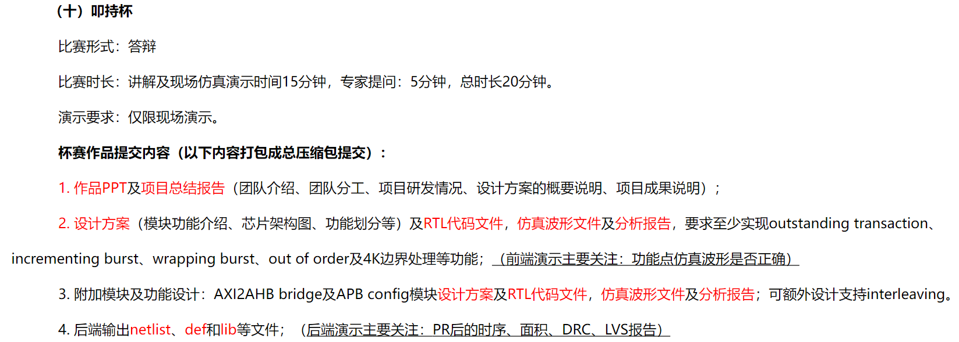

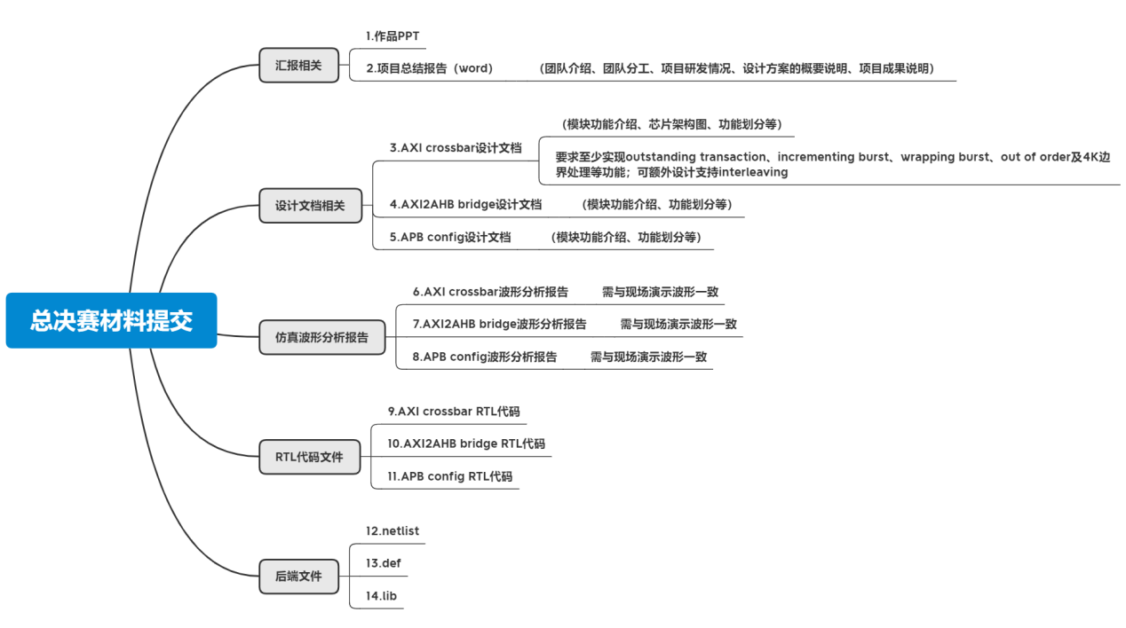

# **综合synthesis**

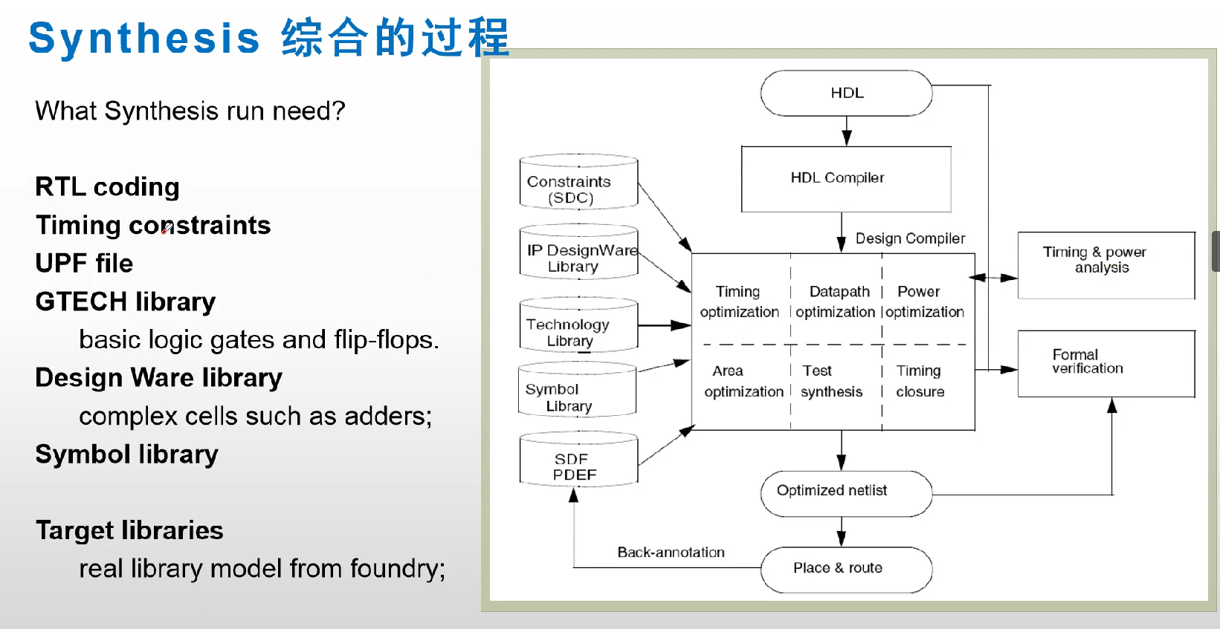

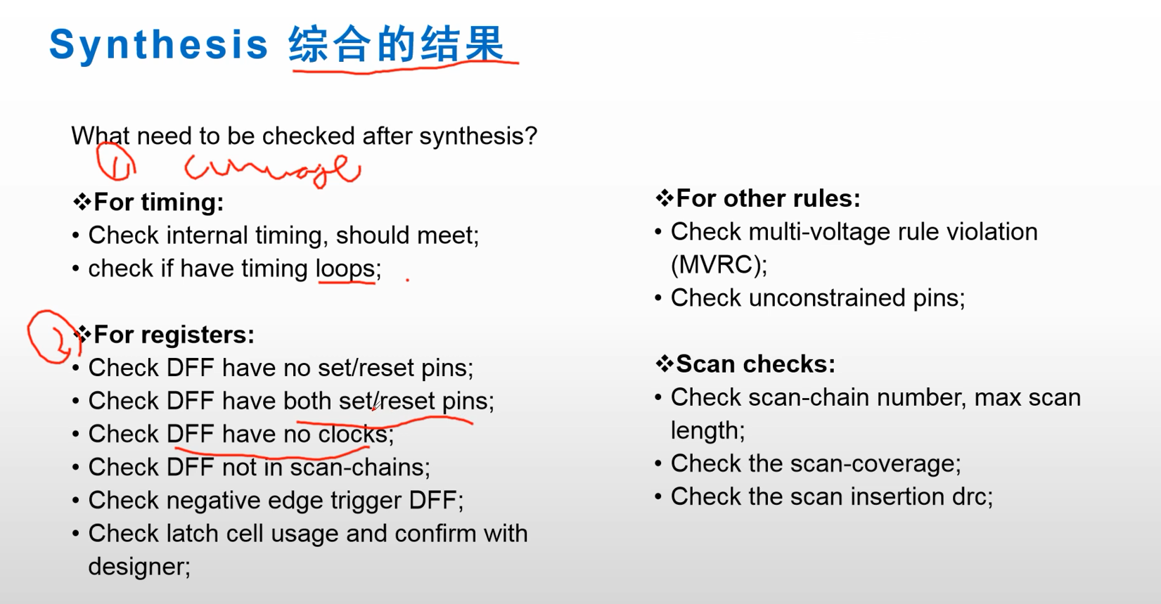

## **后端设计文件**

* .ddc文件：由逻辑综合生成，包含Gate-level netlist、constraint.sdc和scan_def.def文件
* .def文件：design exchange file。是各大EDA进行数据交互的文件格式。由DC（Design Compiler）生成。包含scan_chain的布局信息。要在ddc文件生成之前生成。
* .lib & .db文件: 工艺库文件
* milkway库：milkyway是后端设计时创建的库，包含tf文件/plib，reference_library，logical library，TLU plus



* link library：用来实例化netlist 中的元件

target library：只有基本逻辑门（std cell、IO pads、macros）

* lef文件：library exchange file库交换文件。

描述库单元的物理属性，包括端口位置、层定义和通孔定义。它抽象了单元的底层几何细节，提供了足够的信息，以便允许布线器在不对内部单元约束来进行修订的基础上进行单元连接。包含了工艺的技术信息，如布线的层数、最小的线宽、线与线之间的最小距离以及每个被选用cell，BLOCK，PAD的大小和pin的实际位置。

* .spef文件：为数字后端实现后抽取RC用来跑STA的spef文件

# **布局布线APR**

#### **步骤：**

floorplan——place——CTS——route——chip finish

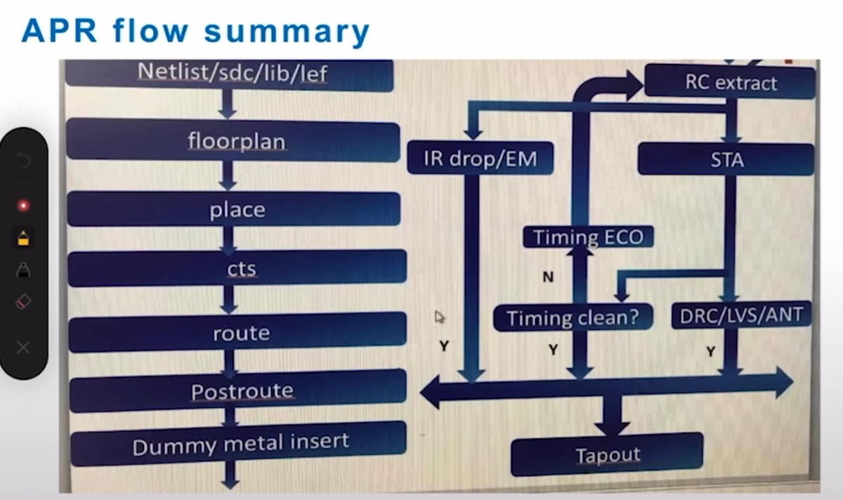

#### **使用EDA工具**

innovus(cadence)或ICC(synopsys)

#### **所需输入数据**

1. .lef：含tech lef+cell lef（有io,std,sram,rom等对应的lef文件）
2. .lib：cell lib
3. .sdc：约束文件
4. .qrc：工艺参数信息

根据4个文件生成MMMC（muti mode muti corner）文件

1. .v：网表文件

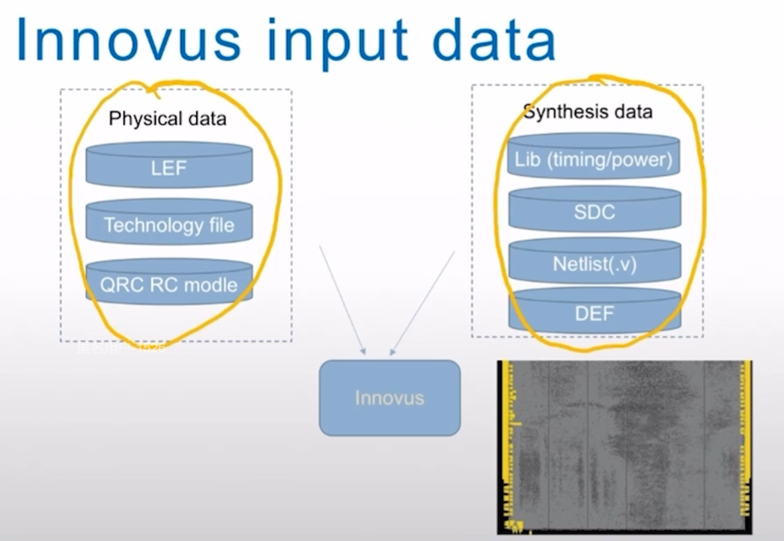

* technology file(.lef)：由foundary提供的工艺文件，如几层可绕线资源、每层最小面积、最小宽度、通孔定义、DRC要求
* lef：提供工艺库中的macro/memory/IO(如IO pad cell用于芯片内外供电差异转换等)/standard cel**l物理信息**，如单元面积、形状，pin位置、层数、routing blockages（OBS，用于禁止在该单元上方布线） 。可分为technology lef（包含材料间距/宽度、DRC、各层金属布线最优方向、via生成规则）和detailed IP/logic/physical only lef（尺寸、Pin and layer、OBS等）

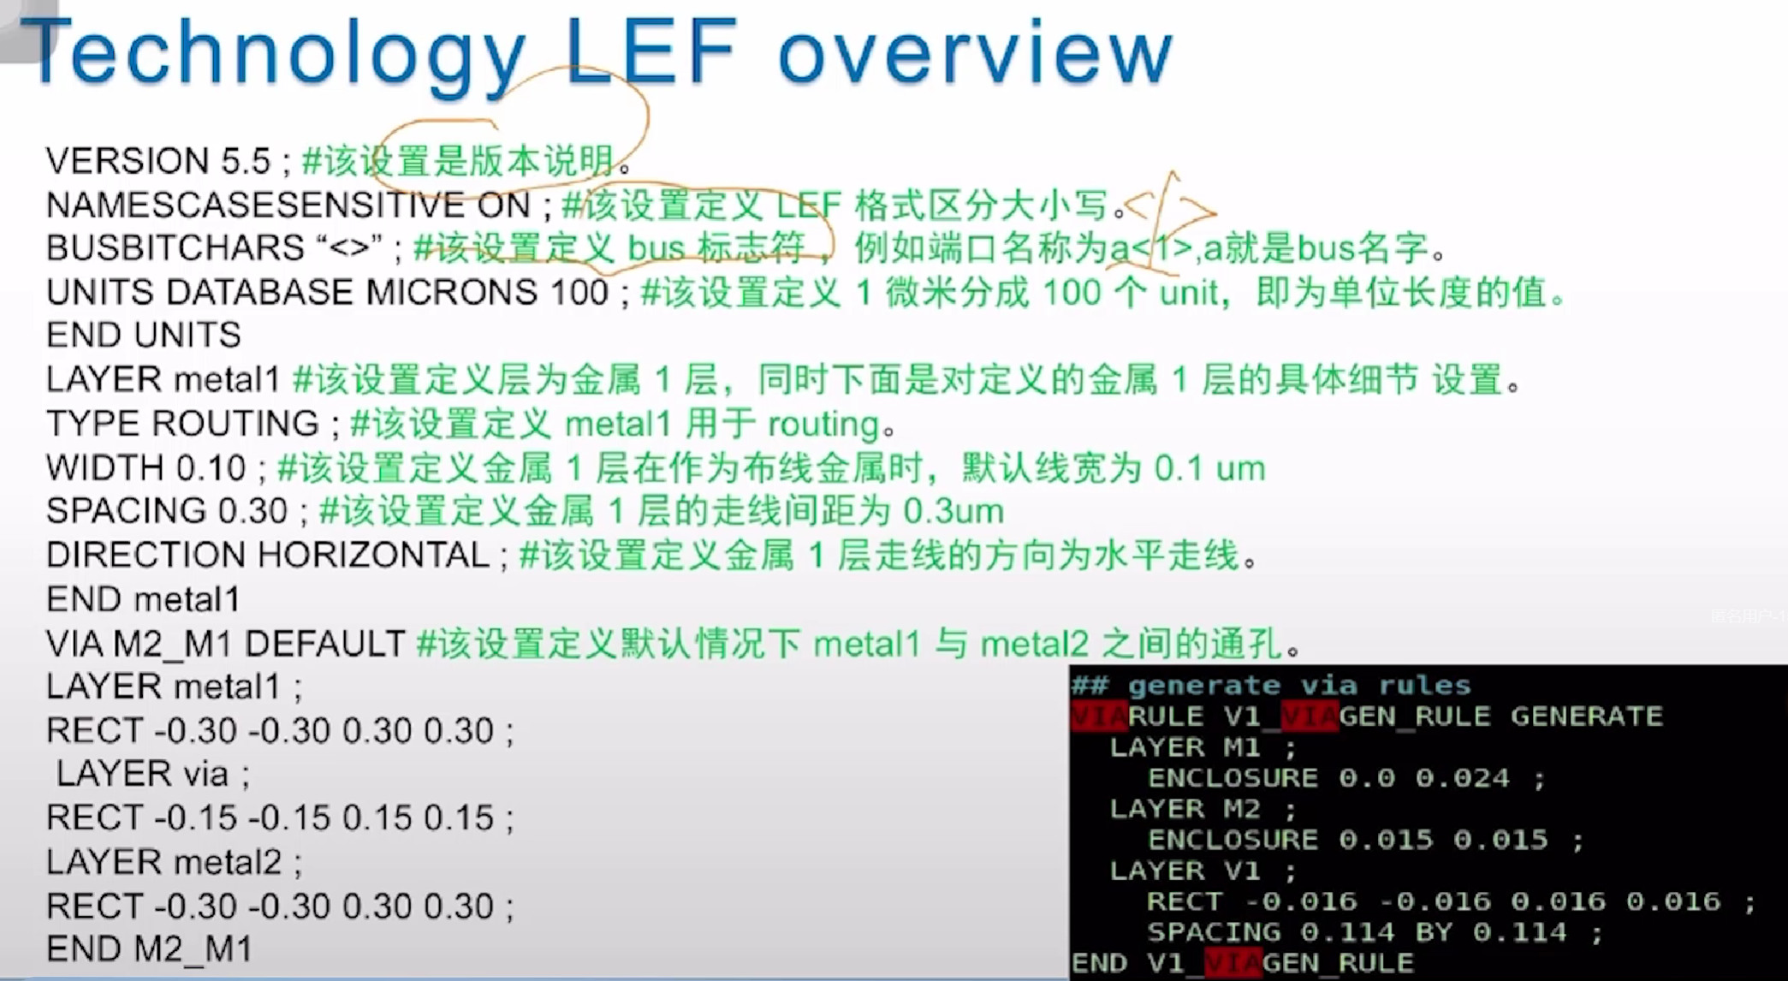

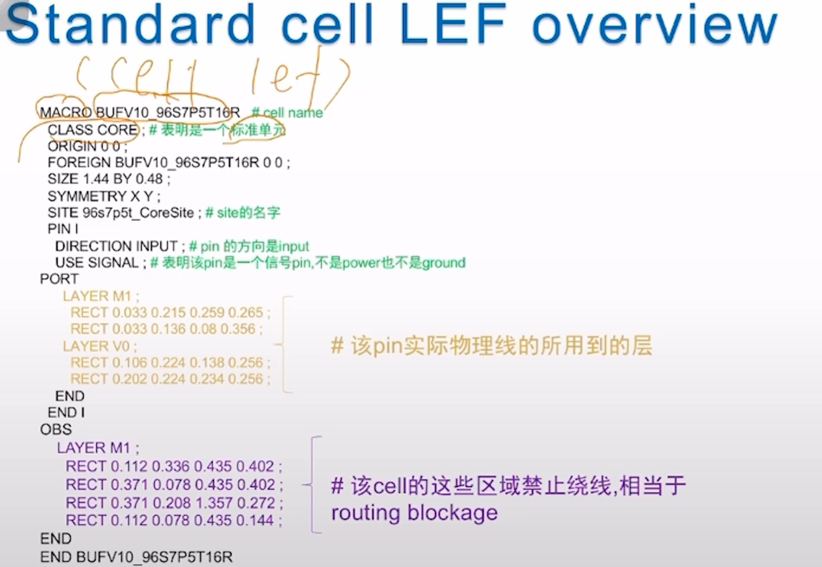

**注意：在read lef时要先读tech lef，再读cell lef**

**需要lef文件的地方：PR工具、stand RC抽取寄生参数spef文件、修时序**

**PT、physical verfication时不需要**

* QRC RC modle：描述线上RC信息，在绕线完成后工具需要计算线上延时
* lib（timing/power）【文本文件】：由foundary提供（与综合时所用一致）的 **logic library信息**文件：包含功能描述、时序信息、logic DRC、power consumption、PG pin信息
* sdc：约束文件，如时钟周期、DRV要求、IO上的input/output delay
* netlist：综合后获得的门级网表
* def：可选，如顶层给底层设计分配的要求

#### **innovus软件界面**

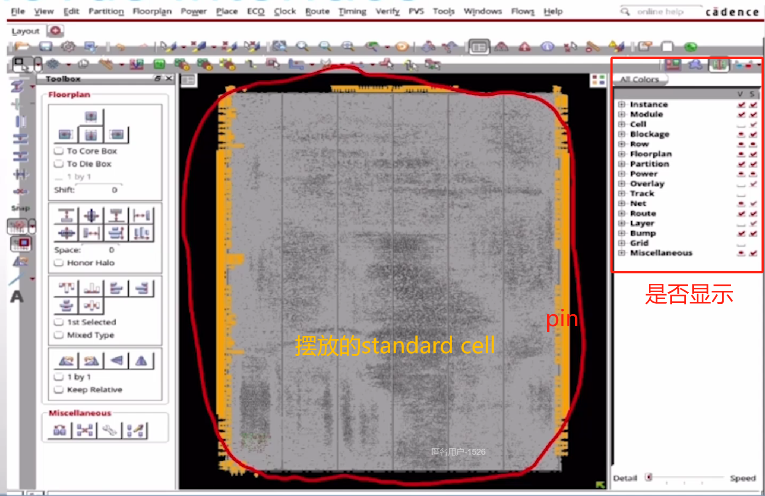

Data Setup

create_library_set -name LS_func.ffg_v0p88_-40c.RCMIN_ccbest -40.hold -timing $vars(LIB_ffg_v0p88_-40c_LIBS)

checkDesign -netlist\  
 -physicalLibrary \  
 -timingLibrary

## **Floorplan**

* 确定chip/design的面积
* 人工摆放IO/IP/memory【最主要】
* power/ground的规划（PG mesh）
* 摆放其他制造所需要求，如pyhsical only cell(例well tap、endcap)

IO pad：一般摆放在core-to-die的区域

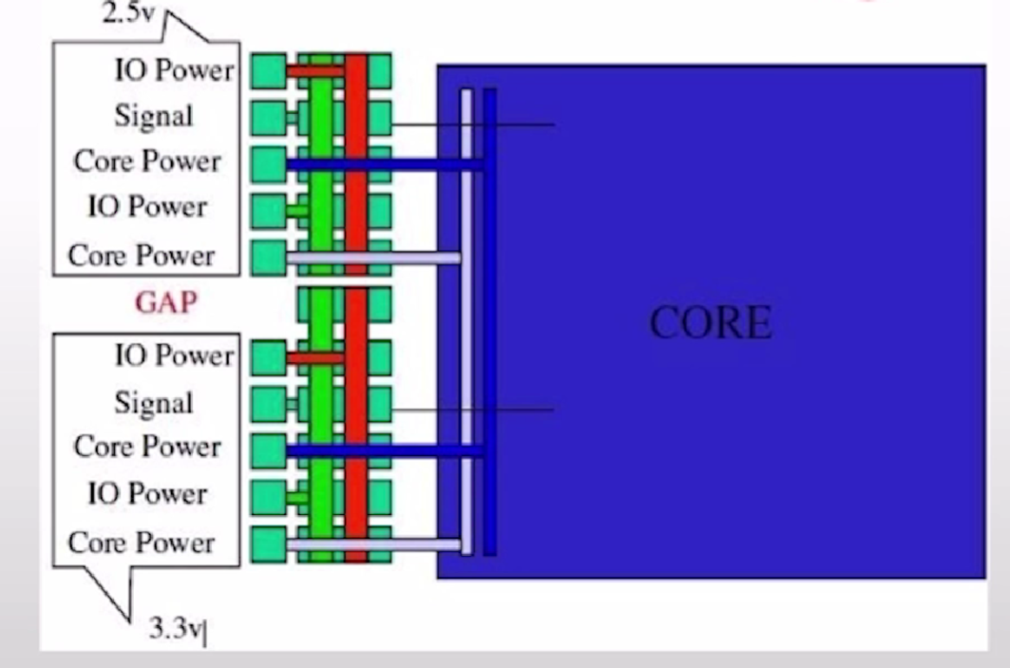

步骤：

* create chip
* pads & bumps placement
* Macro &IP placement
* create power network【极重要】，电压转换（外部供电和芯片内部实际供电不同）
* special cell placement
* std cell placement constraint

**这里要进行drc检查，看power是否连接上孔**

verify_drc  
verifyPowerVia -error 1000  
verifyConnectivity

## **Placement【软件自动摆放且进行预绕线】**

* 摆放standard cell，如与、或门、寄存器等

目标：timing（只分析setup就够了）、congestion（对预绕线进行堵塞分析）、power consumption、DRC、DRV

## **CTS=clock tree synthesis【人为控制因素多】**

根据DRC、skew、latency的约束/目标，获得符合fanout要求且**完成绕线**的时钟拓扑结构

## **Route/route_opt**

* 进行除clock tree外的所有绕线（将logic connection飞线转化为physical connection）
* 完成绕线后可能出现timing和DRC问题，需要进行post route opt（软件或人工），插入缓冲器，重新绕线等方式

# **静态时序分析STA**

后端流程：

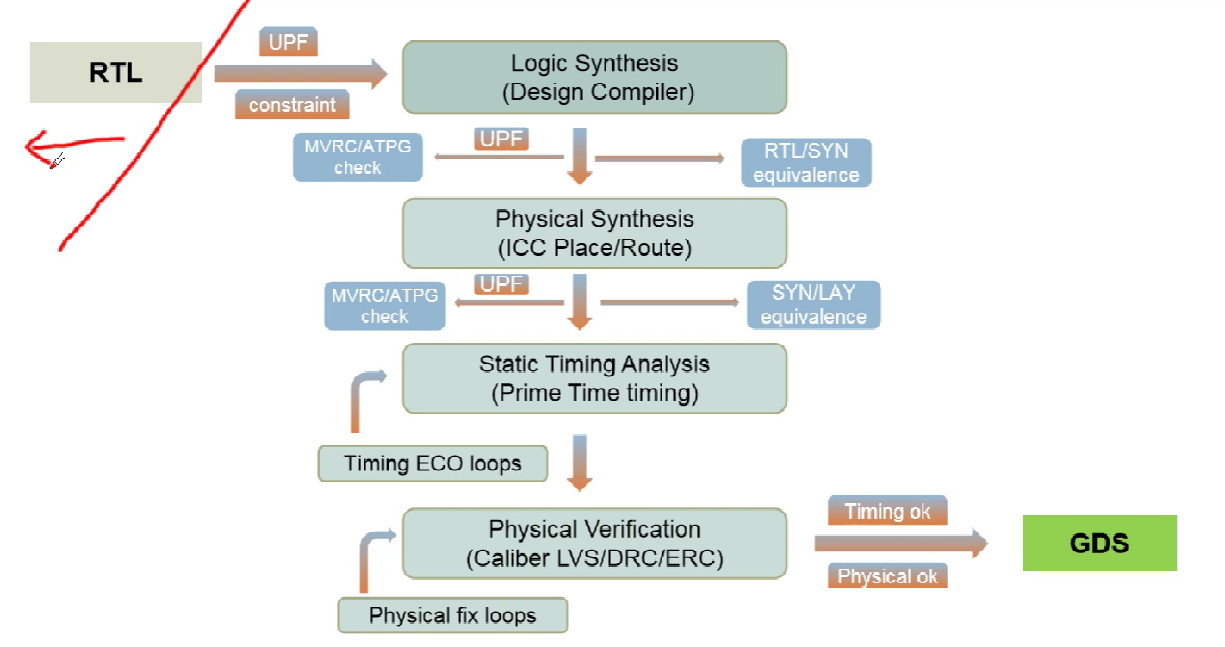

1）synthesis:translate（转换成门级网表）+map（在什么工艺库下）+OPT（在什么样的约束下，即.sdc，如clock constraint）——＞gate level netlist

2）layout implementation（APR，auto place and route）

input:gate-level netlist, SDC constraints, power constrants（如UPF文件）, physical constraints

output: revised netlist and layout post route ——＞GDS

3）STA timing check 静态时序分析

4）physical verification

用GDS去做

STA：用PrimeTime（独立的静态时序分析工具）

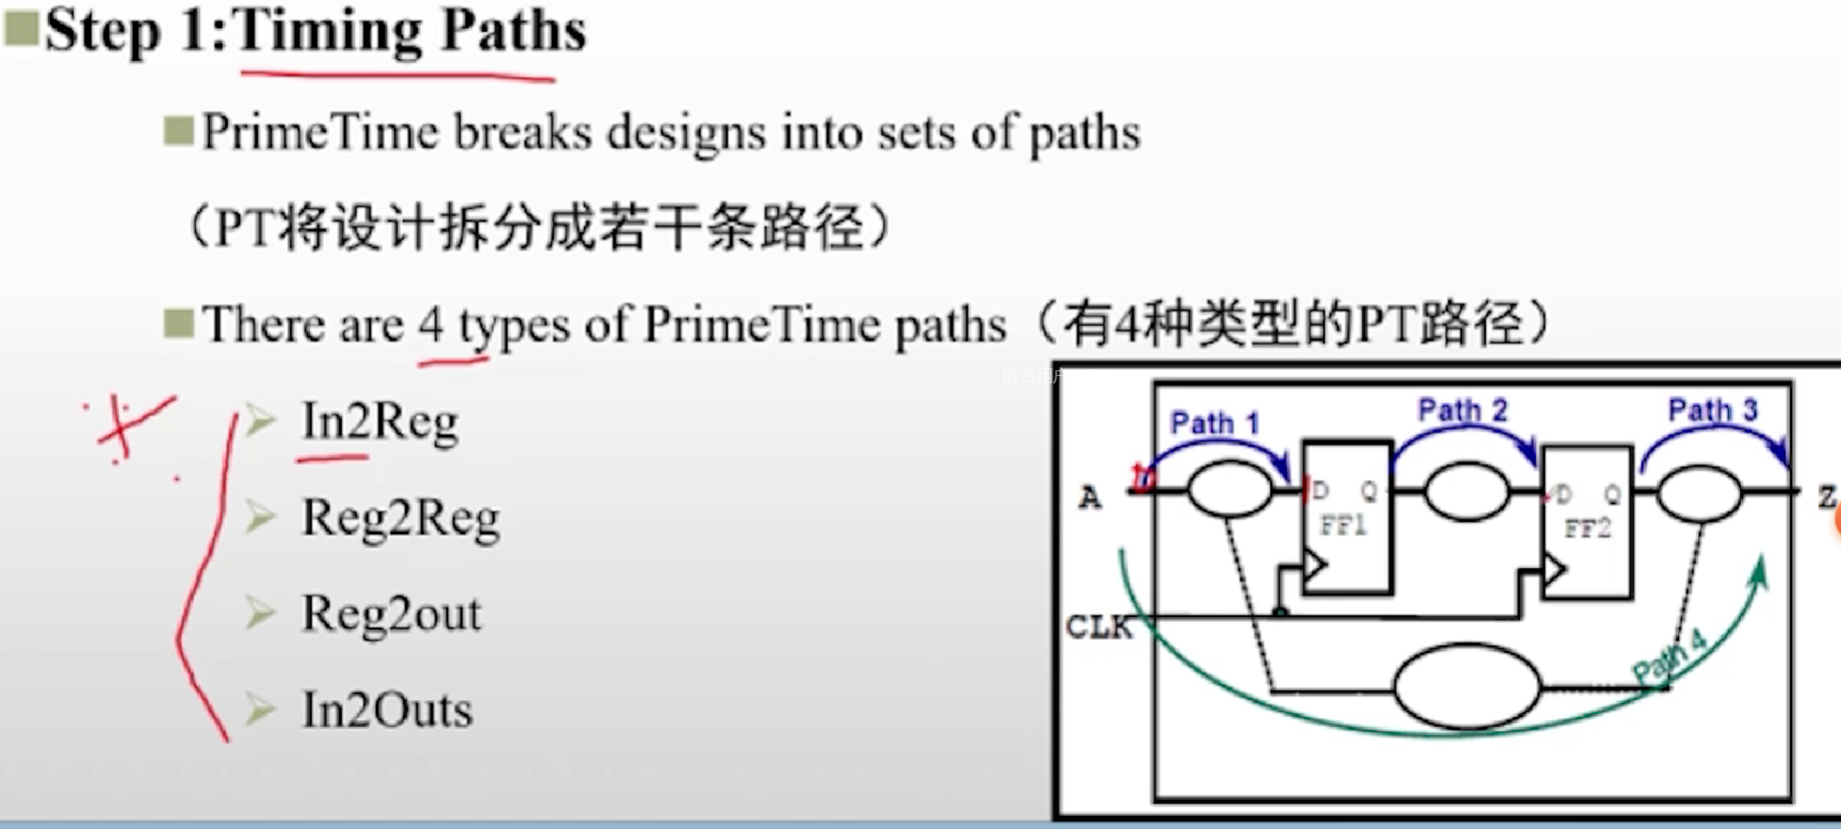

cell 延时计算：根据fab厂给的time table（右下角），由input transition和output load找到表格上的值

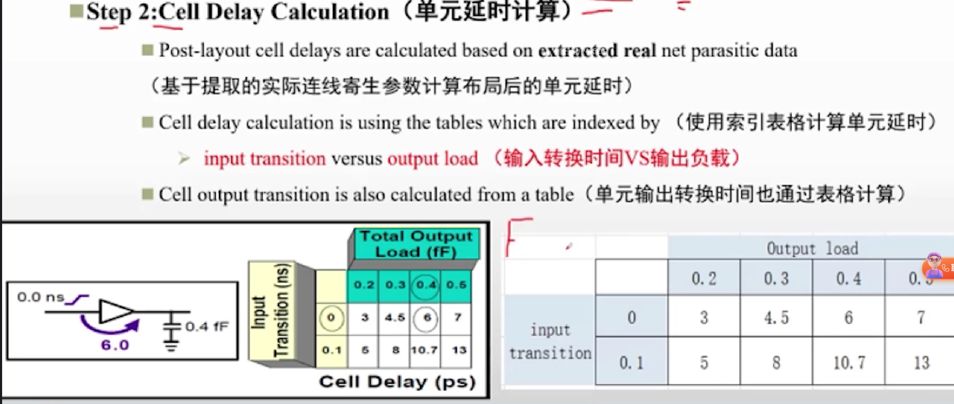

net延时：post-layout根据提取的RC寄生参数计算；pre-layout用verilog model去做预估

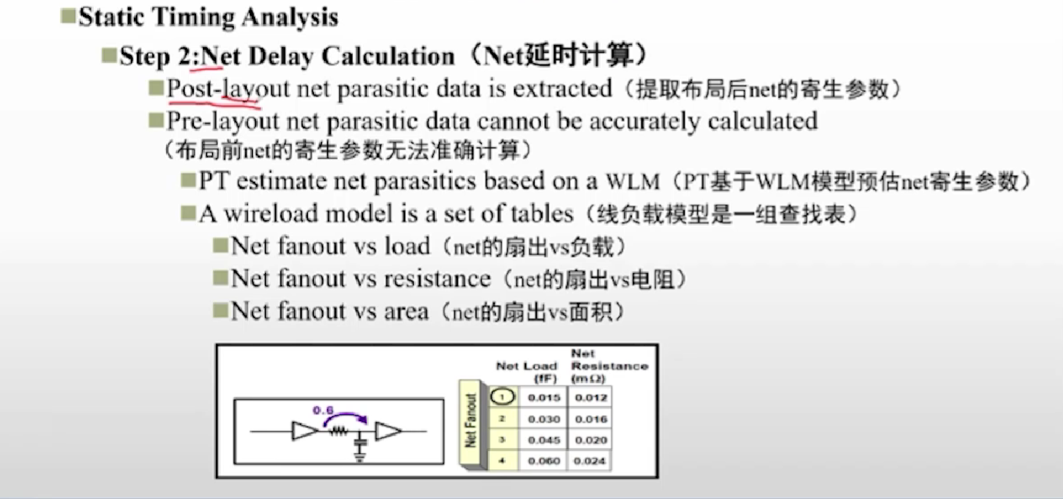

基本的静态时序分析流程

1）Read design&libraries（logic timing lib，主要是读取time table延时信息+function功能信息）

read_db  
read_verilog/read_vhdl/read_edif//需指定顶层文件conrent?_design your_top_module  
//再把lib和网表进行link映射

要确保所有单元都映射到相应库，否则会block

2）constraining a block约束一个模块

create_clock -period 30 [get_ports clk1]//时钟周期，不写单位（由LTL中获得）  
create_clock -period 10 -name clk2//virtual clock  
set_clock_uncertainty 0.35 [get_clocks clk1]  
set_clock_transition 1.0 [get_clocks "clk1 clk2"]//经验值  
set_clock_latency 0.5 [get_clocks clk1]  
set_input_delay 0.0 -clock clk2 [get_ports Data_in]//模块外部所用延时  
set_output_delay 0.0 -clock clk3 [get_ports Data_out]  
set_false_path -from "clk1 clk2" -to "clk3 clk4"//把时钟声名为异步，不进行时序检查

3）post-layout的STA

read_parasitics//读取.spef文件中的RC寄生参数信息

然后会生成.sdf文件来记录延时信息，用于后仿

4）pre-layout的STA：需要指定布局前cell和net延时信息，不定义的话工具取默认值0

set_input_delay//或者set_driving_cell  
set_load

5）看timing reports时序报告

pt_shell>report_timing//报出当前设计中最差的一条时序路径

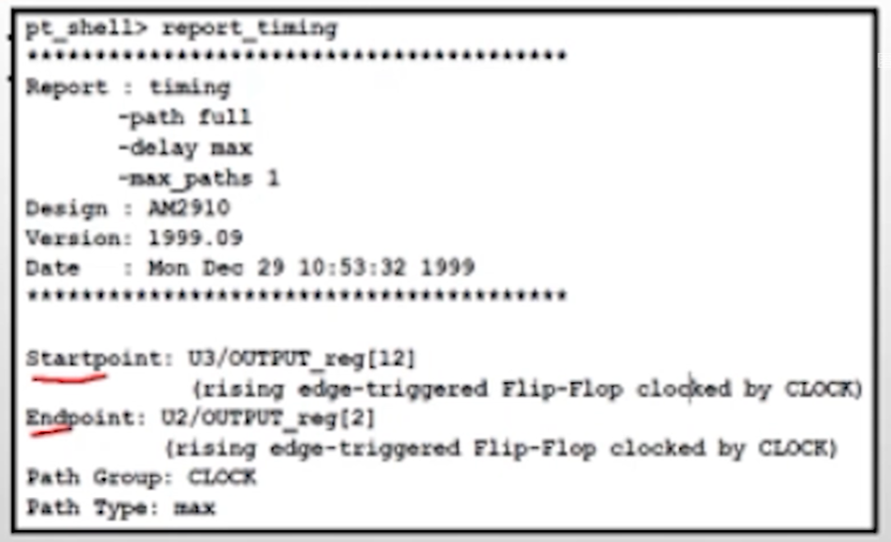

注意：需要辨别报告中的path是否为真timing path

startpoint（模块的输入端或者时序逻辑的时钟端）和endpoint（模块的输出端或者时序逻辑除了时钟的其他输入端）才是有效起始和终止点

触发沿，如rising edge

是否是同步时钟（后面用的CLOCK名），同步才做时序检查，异步不做

Path Type：指示为setup时间（max）还是hold时间（min）

# **直播教程记录**

## **综合**

### **流程**

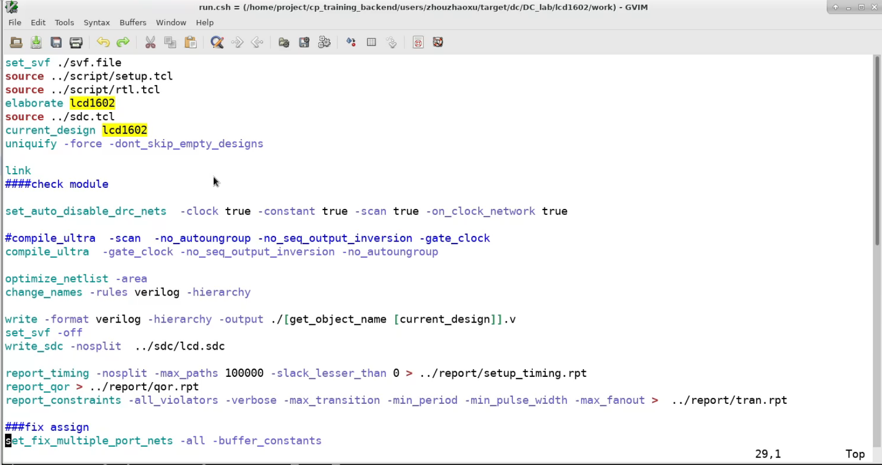

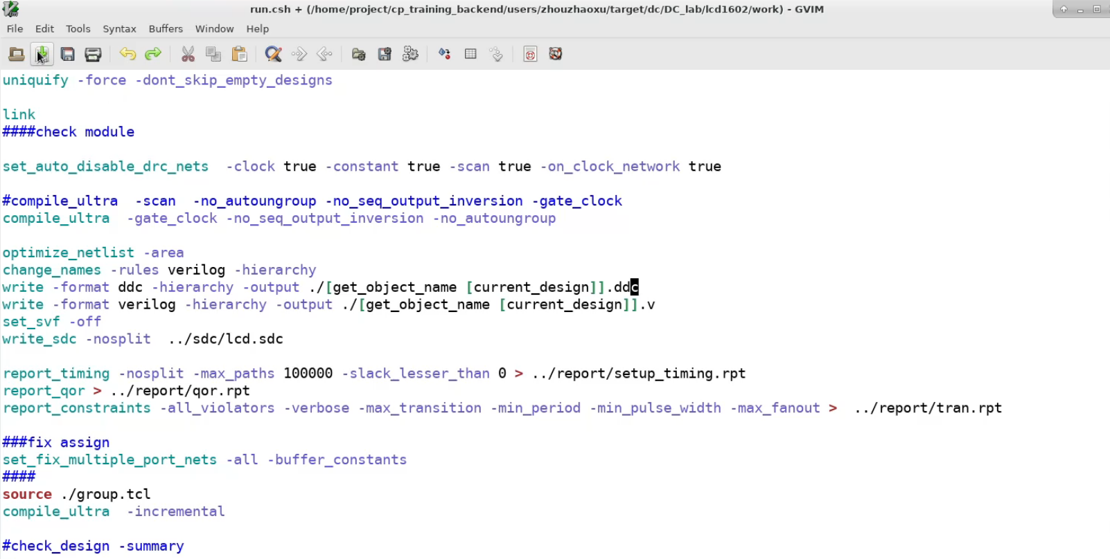

1. svf.file用于记录dc综合过程的formaulate，用于后续fm
2. setup.tcl：指定.db文件，要选用_max_文件

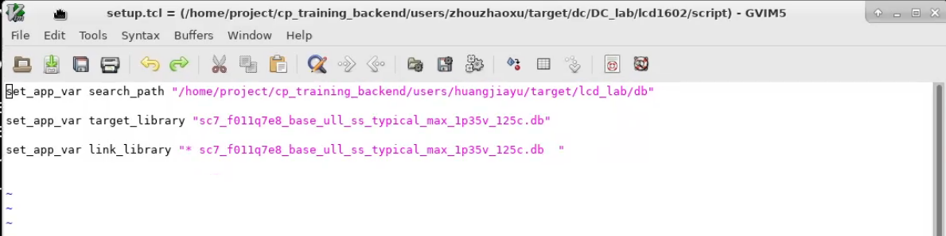

1. rtl.tcl：read file或者read verilog都可以。要把顶层文件放在最下面，或者在读入时声明

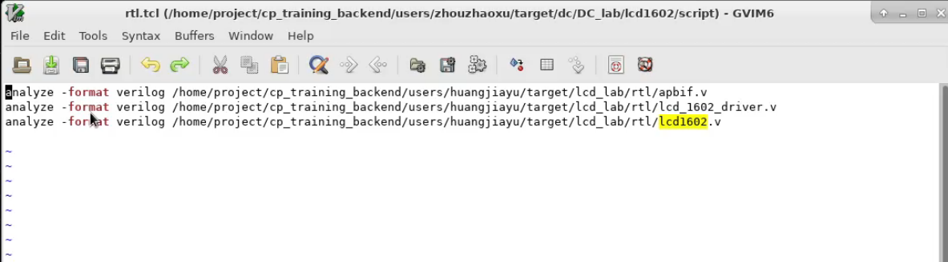

1. .sdc文件：要把对clock、input、output、DRV/DRC 、muticycle、set_max_delay等都要包含完整

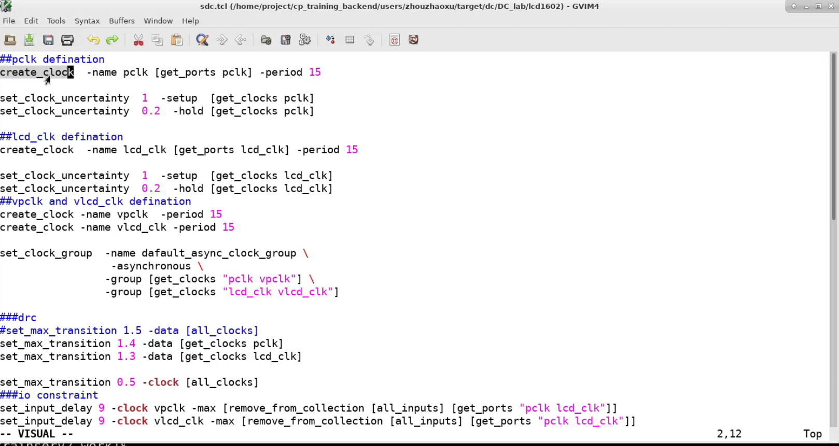

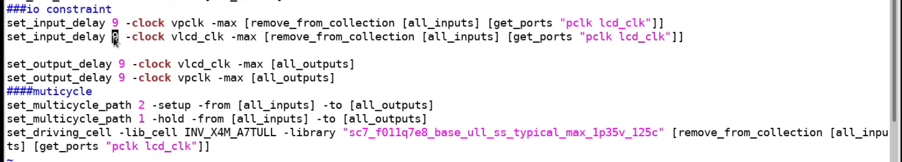

* 注：综合用的时钟要大于后仿时钟频率的20%以上，且各种值都要比APR时的严格
* clock的uncertainty为经验值，uncertainty=jitter（30-45ps）+skew（提到150ps）+margin（sign off说明文档里有，如50ps），且综合时的uncertainty要比place的uncertainty更严
* hold的uncertainty=jitter+margin，因此hold的要比setup的uncertainty小的多
* set_clock_group是对于异步时钟，同一个group是同步，不同group是异步（即不用进行timing检查）
* set_max_transition是对sign off的要求约束，在综合时设置要比sign off严格，也就是值要更小
* input_delay和output_delay一般是时钟的60%-70%
* set_driving_cell端口驱动值，可以用cell来设置

1. uniquify -force -dont_skip_empty_designs：把每个模块取名不重复
2. se_auto_disable_drc_nets：禁止在clock上进行drc优化
3. ddc和.v文件同时吐出来，.ddc可以进行二次综合
4. qor.rpt文件里有cell数量和面积
5. setup_timing.rpt文件中必须要把timing clean掉
6. tran.rpt文件是用于drc，要保证没有问题

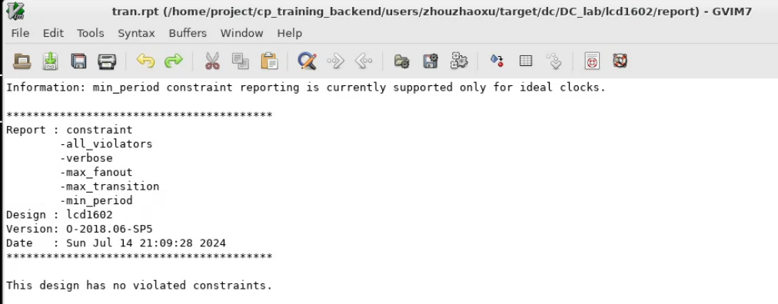

1. 如是没有修干净，可进行迭代再优化，以及分成group进行优化

|  |  |
| --- | --- |
| source ./group.tcl |  |

1. 可输入以下脚本进行加强版优化

compile_ultra -incremental

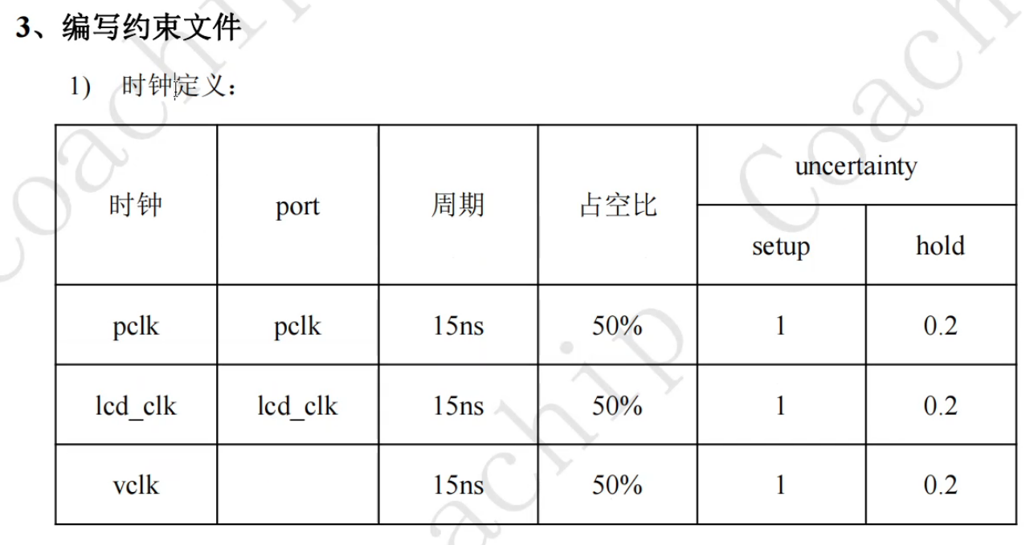

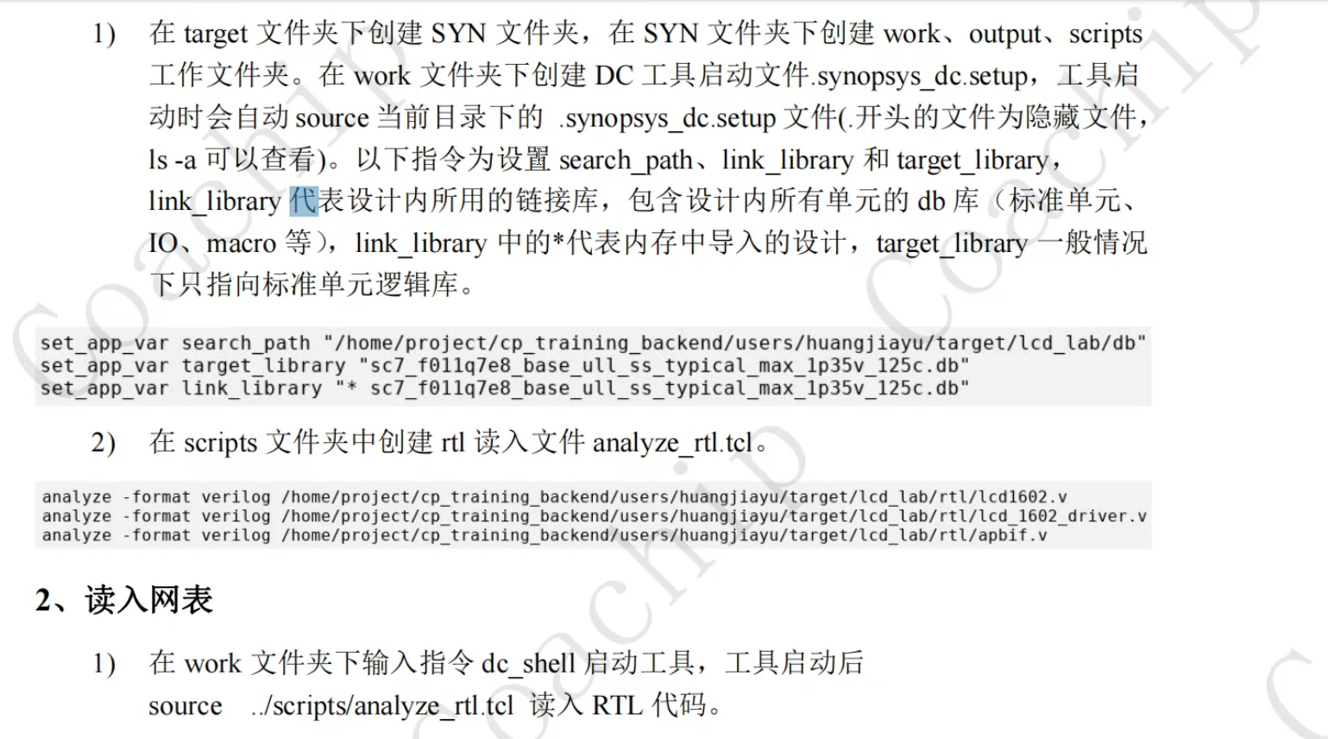

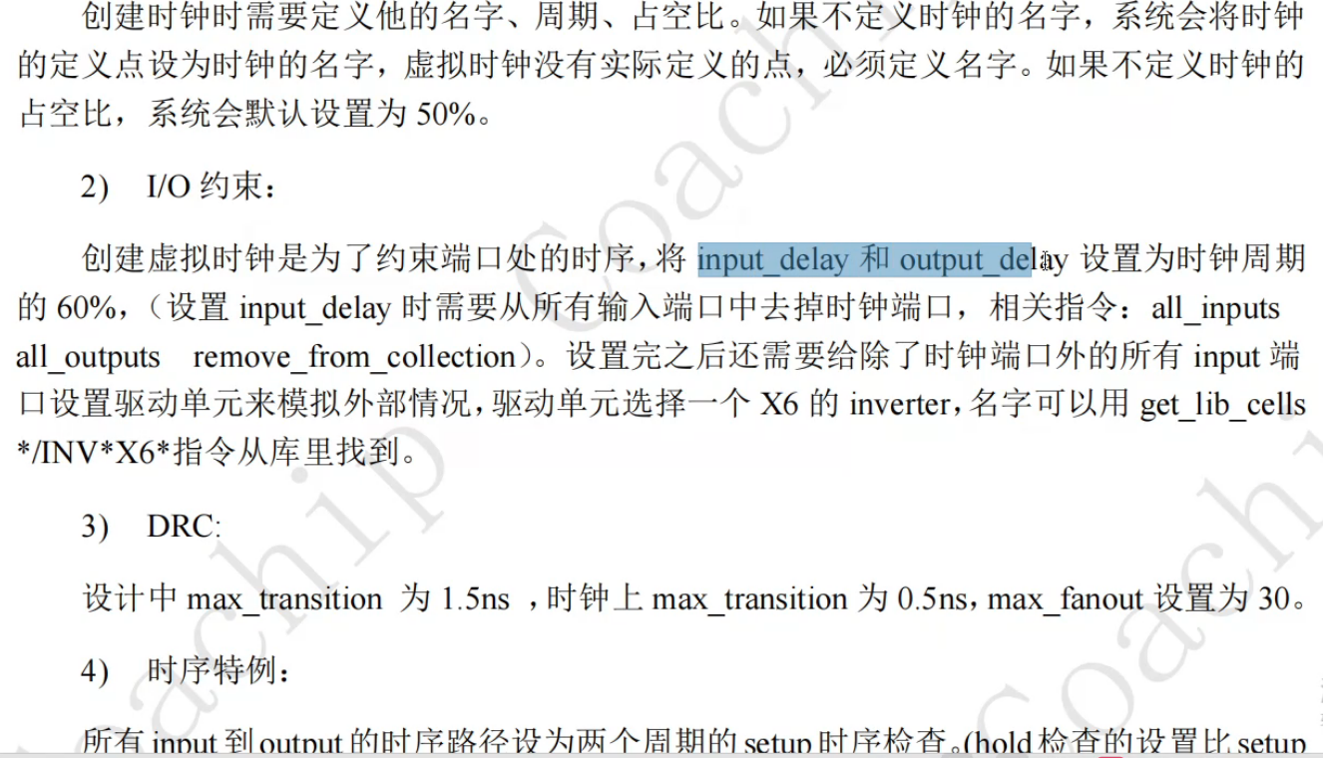

注：hold检查的设置比setup少一个周期

man current_design（或者其他）

## **布局布线**

首先要了解工艺参数

在lef/文件夹下阅读.lef文件

在doc/文件夹下阅读.pdf文件，了解工艺特点PDK

evince XXX.pdf

做DRC之前看一下是否有DRC修复的介绍，即规则说明文档

在选择.lib文件时选择工作温度差的做MMMC，如1p65v_150c.lib和1p65v_m40c.lib

下面是做QRC时所用的.lib文件

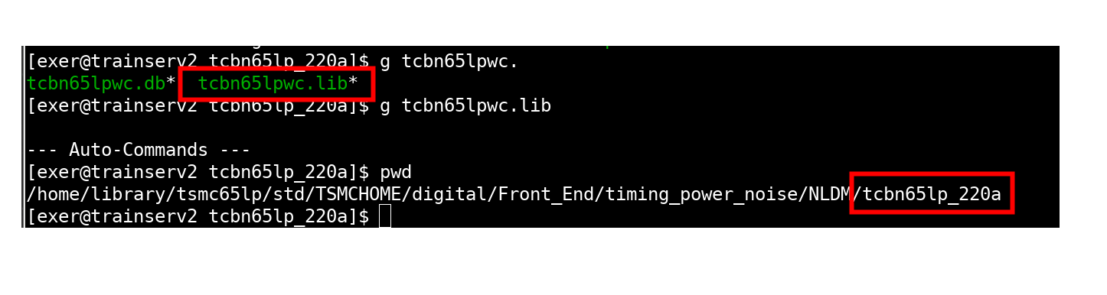

innovus -cpu 16

all_step.tcl文件内容

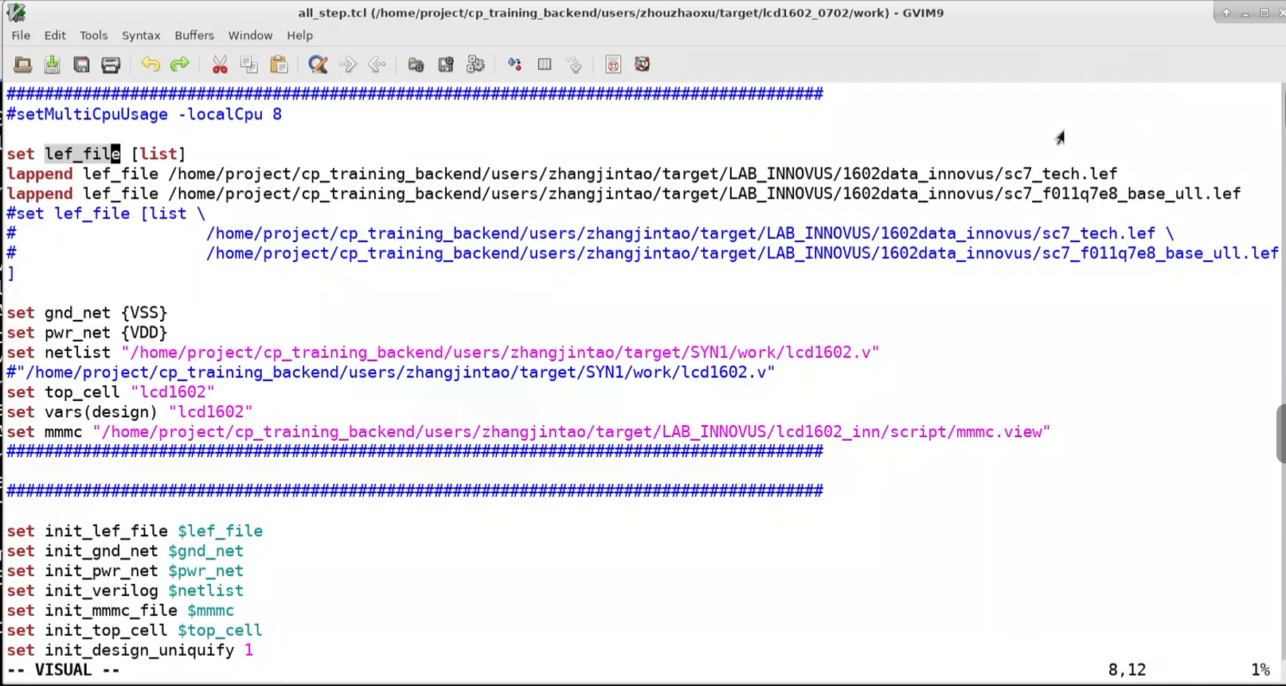

win

1. 注：tech.lef放在lef_list的第一个
2. 设置电源
3. 设置网表文件
4. 定义top_cell和design的名字
5. 设置mmmc

mmmc文件：多模多角（Multi-Mode Multi-Corner, MMMC）的tcl文件

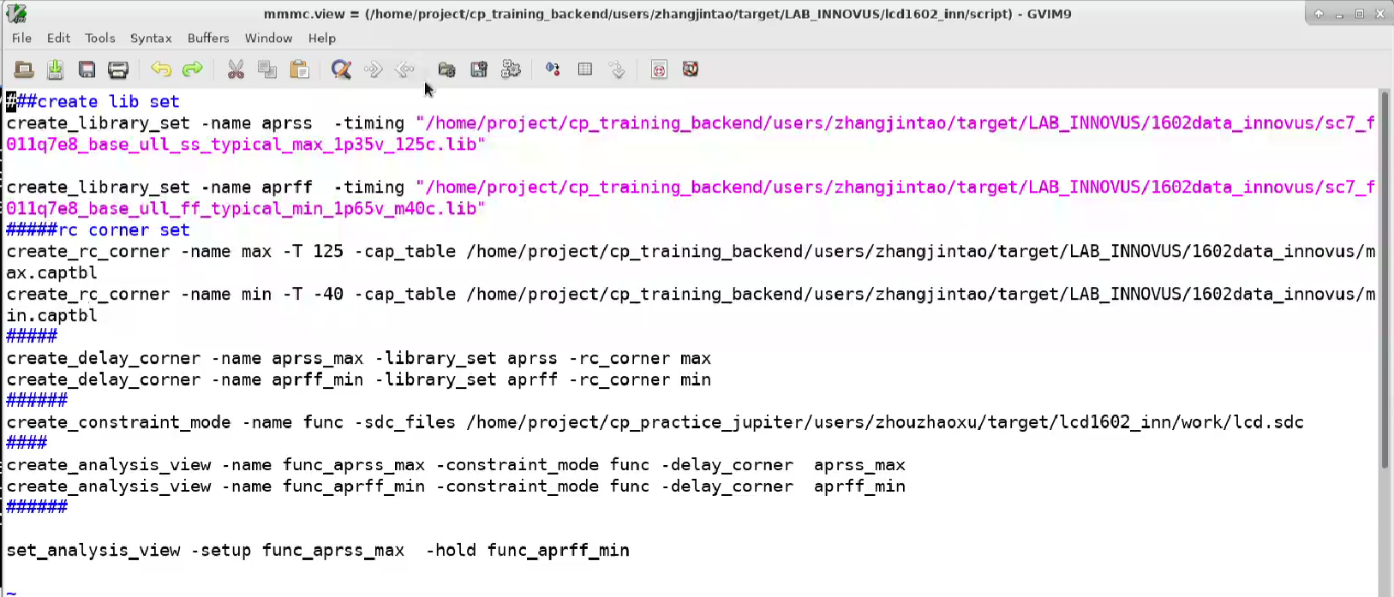

1. 进行初始化

getCmdLogFileName  
gvim innovus.logv6

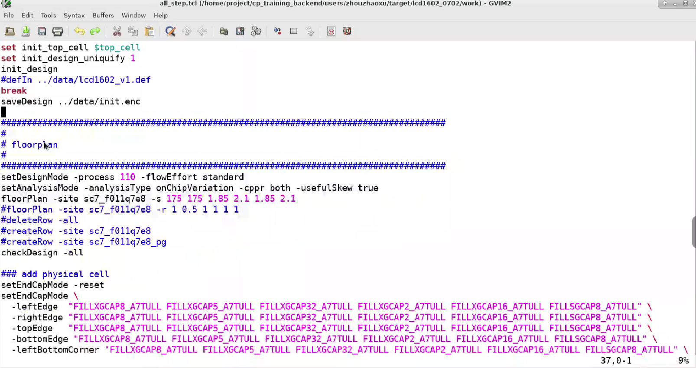

进行floorplan，可以用命令也可以直接在软件目录里设置

dbget top.fplan.box

checkDesign -all

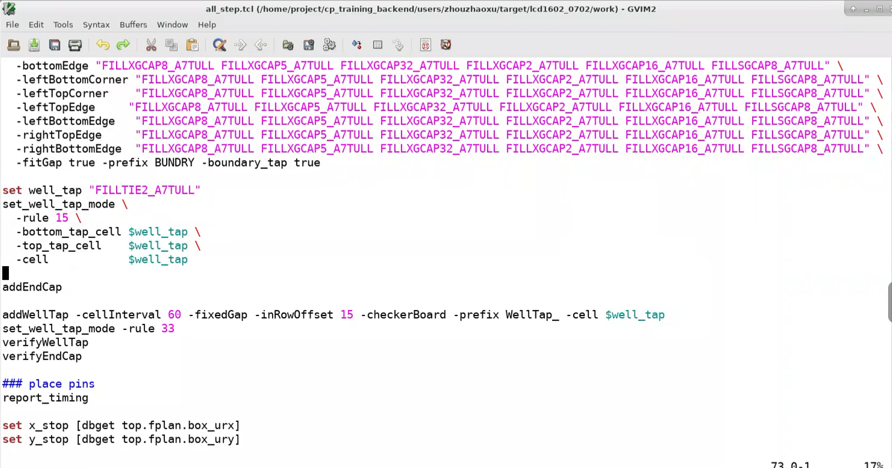

加endcap是为了保证周围环境的一致性，减少工艺偏差

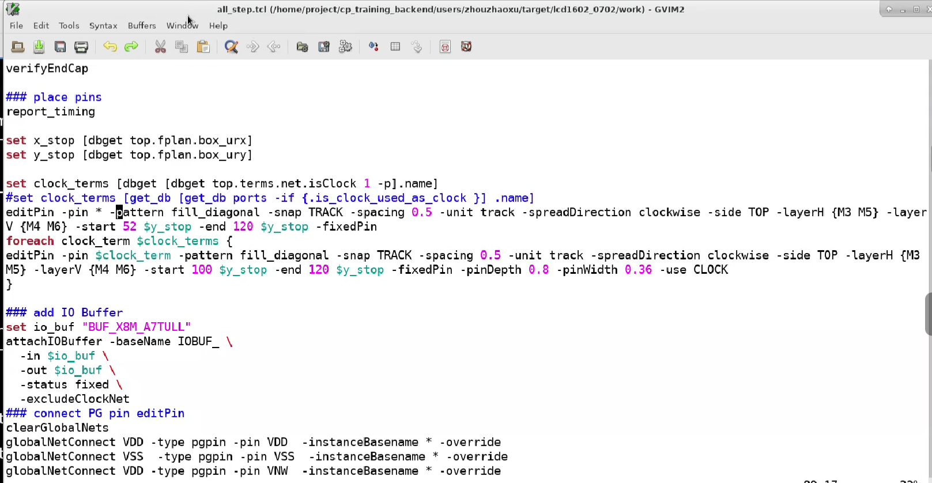

editPin：设置pin的位置

attachIOBuffer：在每个IO上加buffer

设置PG pin

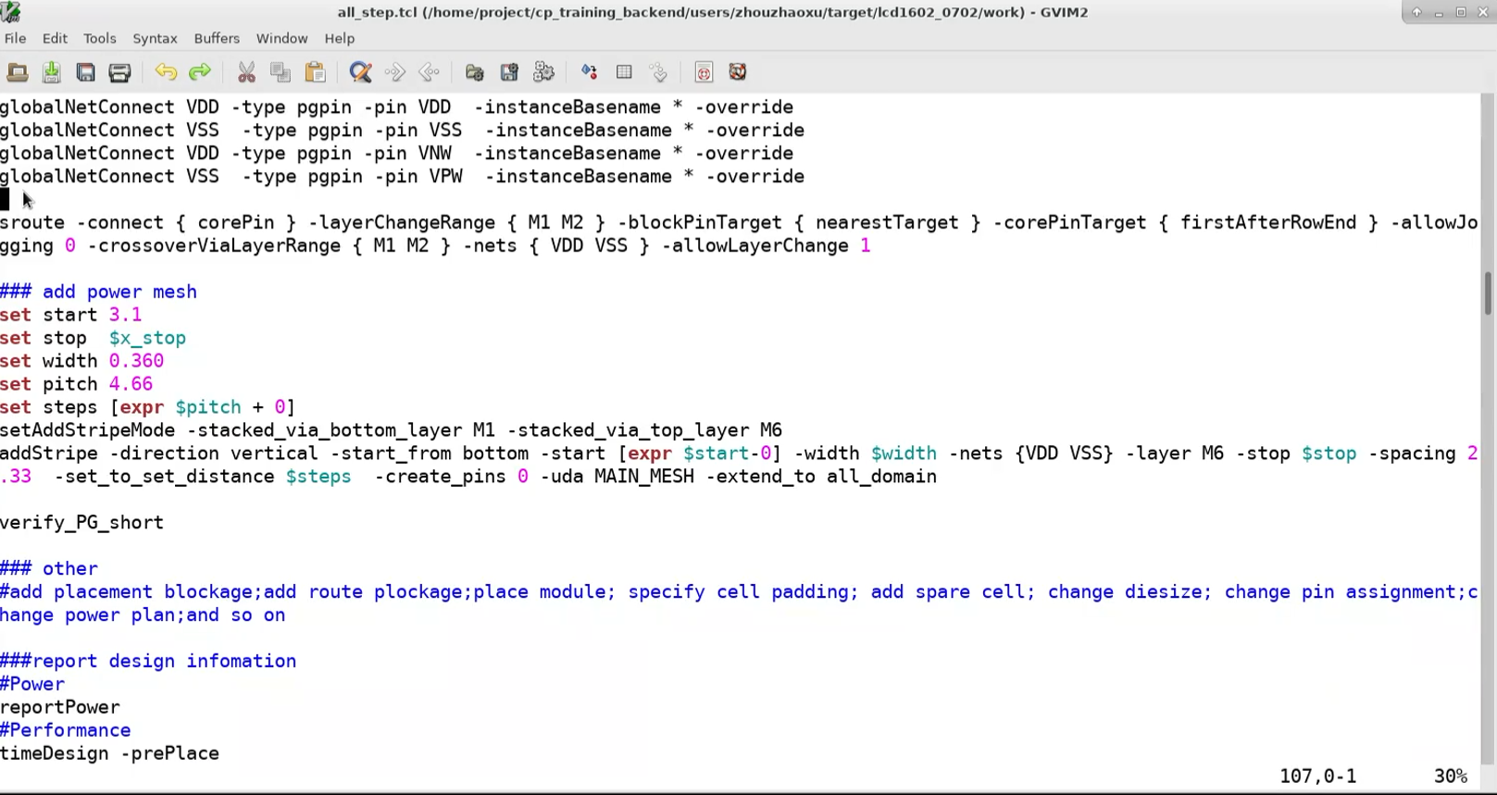

sroute：布置M1层的电源和地

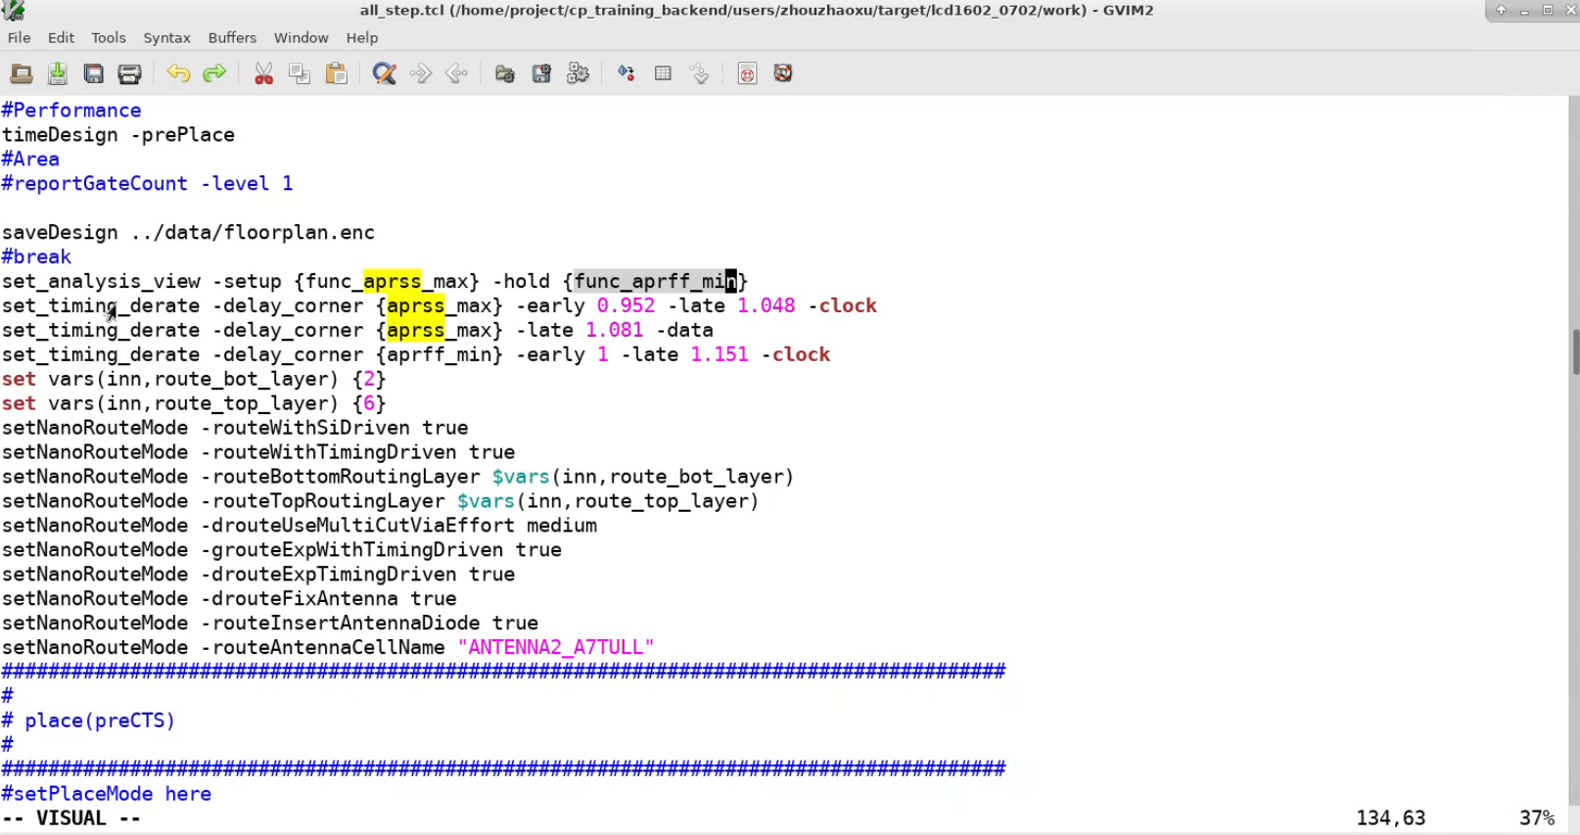

set_timing_derate：用于ocv，让尽可能多的timing问题包括住

setNanoRouteMode：设置route

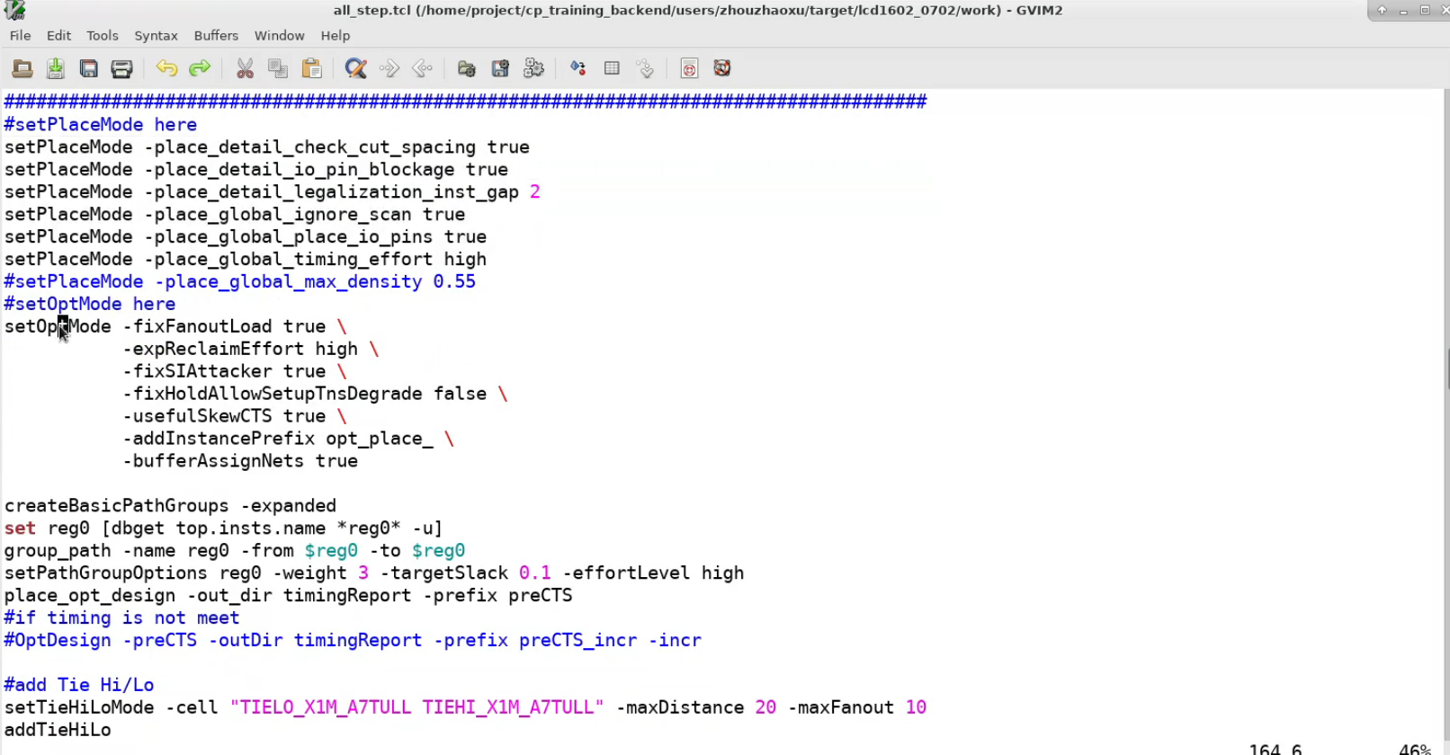

setPlaceMode：设置place的模式

group_path  
setPathGroupOptions

place_opt_design

跑完后看routing overflow的值，不超过0.5%就可以，可以认为不堵塞，否则后面可能无法绕线

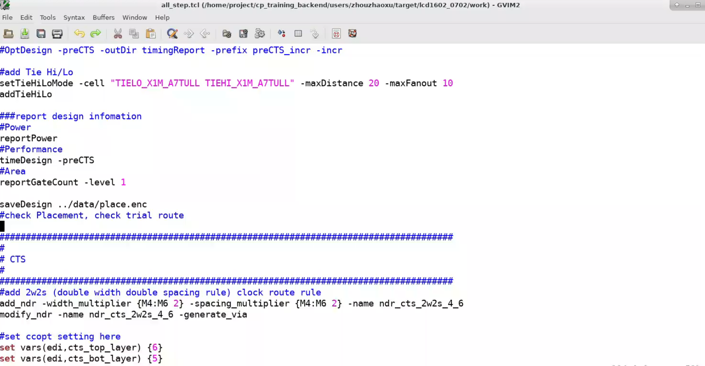

checkPlace

看Density应该在60%左右较合理

#### **做CTS**

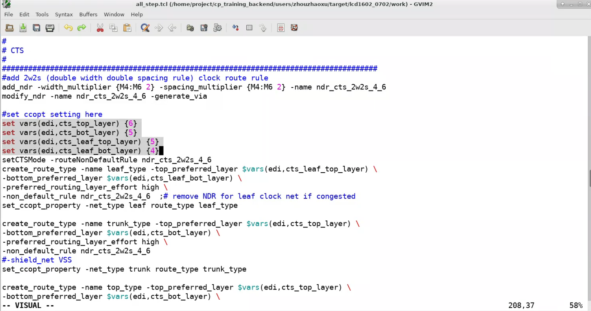

**要求双倍线宽，双倍间距，且高层走线**

有三种，分为leaf_type（靠近寄存器的线）、top_type（扇出大于1000的）和trunk_type（居中的），后两种多一个"-shield_net VSS"隔离层

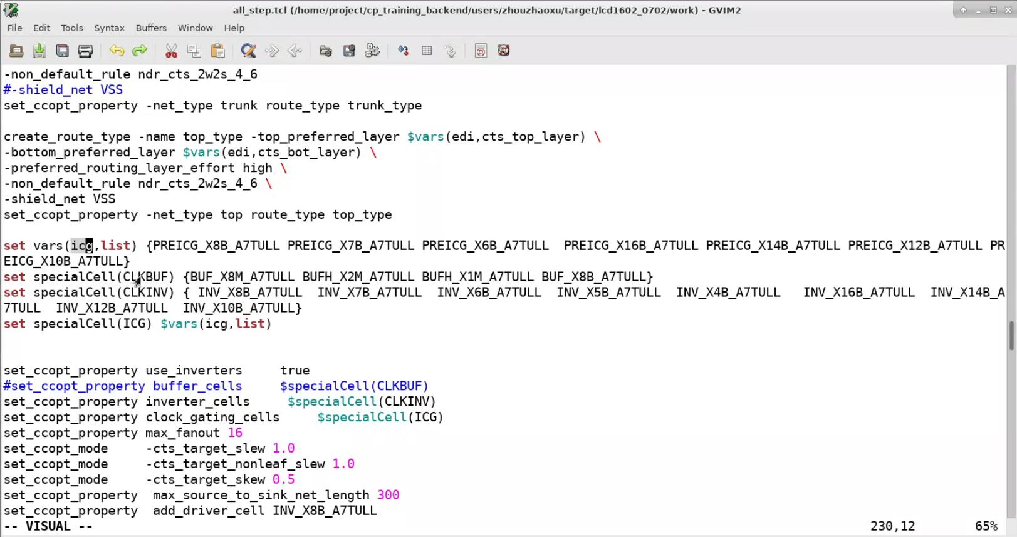

要设置INV_X10B，要求4-16之间

ccopt_design -cts

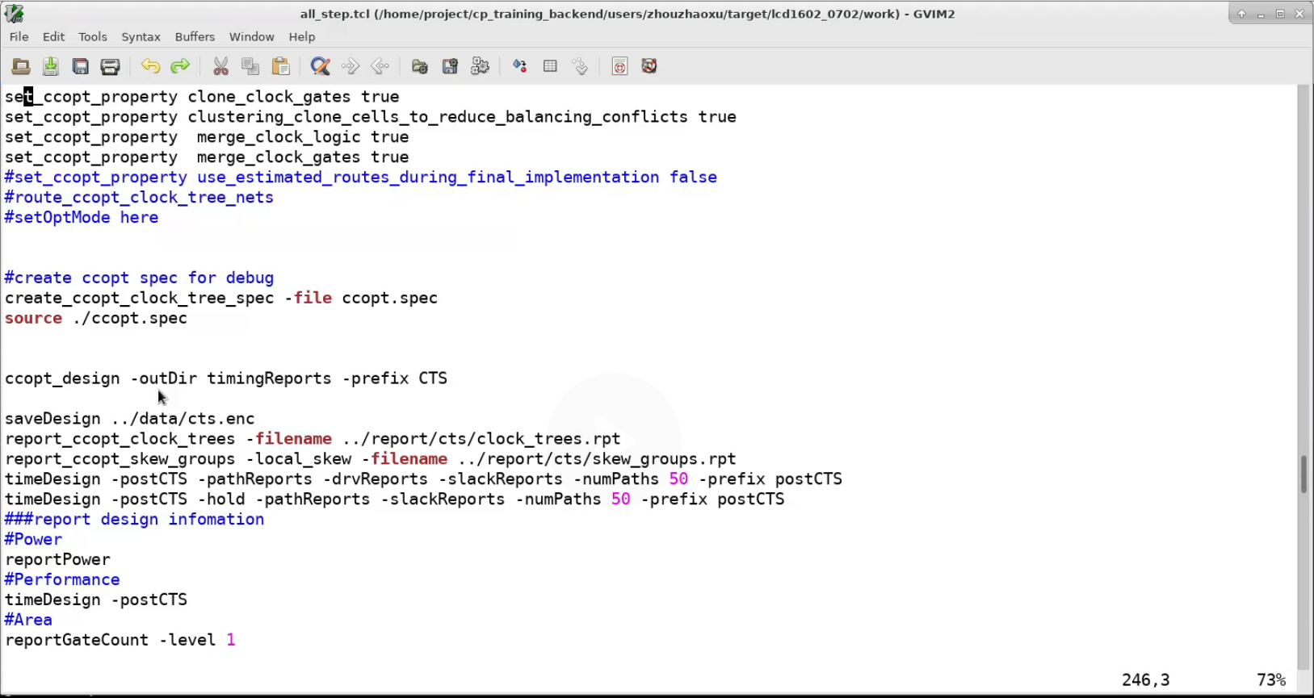

saveDesign ../data/cts.enc

##### **看CTS跑完后的report**

看setup.late中的skew是否符合skew target要求

ctd_win

##### **进行绕线**

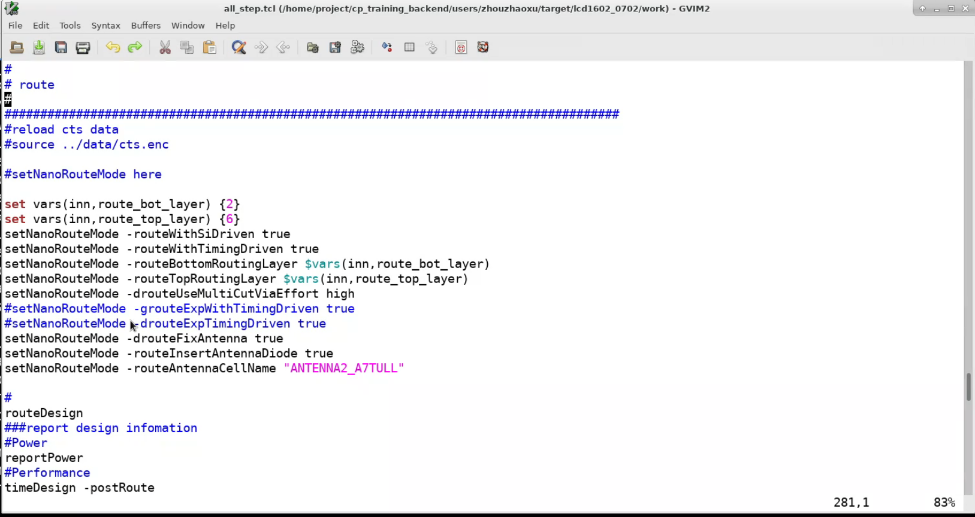

下面含修复时序的脚本

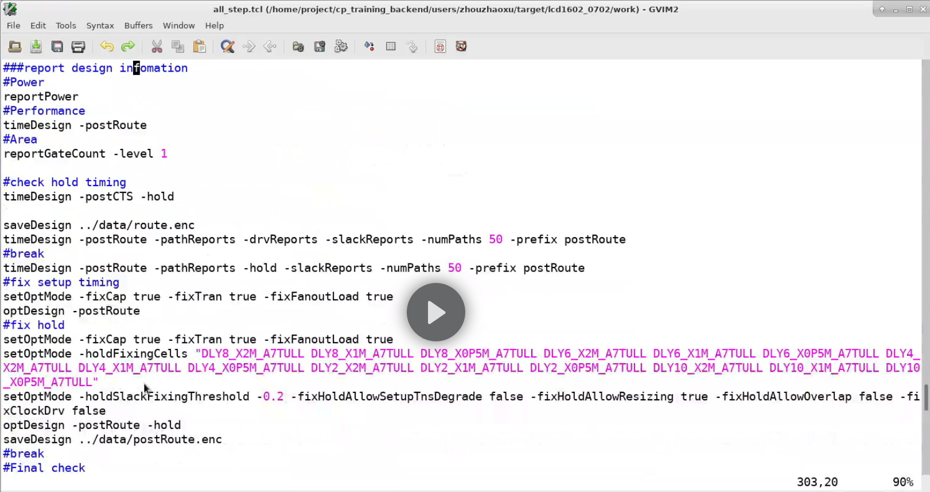

然后看multi-cut至少要达到60%以上

下面为填充脚本

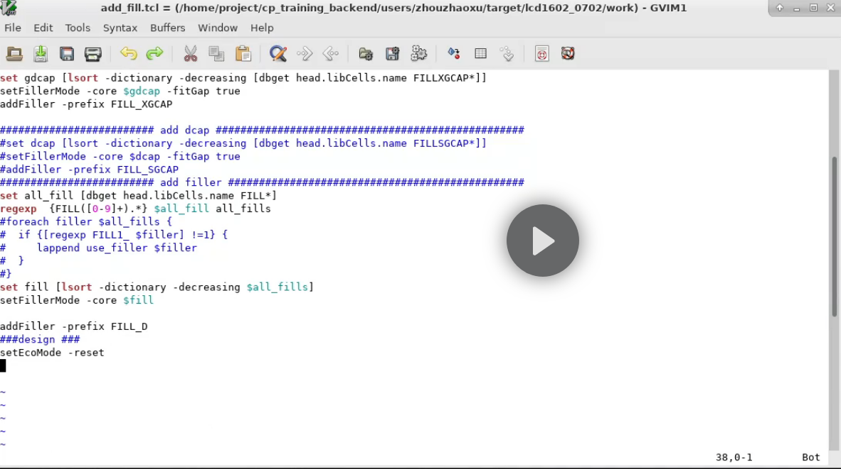

defOut -floorplan -scanChain -netlist -routing ../data/XXXX.def.gz

saveNetlist ../data/XXXX.v.gz

saveNetlist -phys -includeP

calibredrv -threads 8 XXX.gds.gz

innovus

in

inn（生成.def，.sdc等文件）——qrc——pt

# **Innovus教程视频课**

## **1.1 innovus网表及约束文件导入**

ll /data/project/library/...../*fast*

setImportMode -keepEmptyModule true

set init_lef_file [concat $tech_lef $lef_files]

set init_top_cell $design  
set init_verilog $netlist  
set init_pwr_net "VDD"  
set init_gnd_net "VSS"  
set init_mmmc_file $mmmc.tcl  
init_design  
setIoFlowFlag 0

globalNetConnect $init_pwr_net -type pgpin -pin VDD -all  
globalNetConnect $init_gnd_net -type pgpin -pin VSS -all

dbGet [dbGet selected.pgInstTerms.name VDD -p].net.name

saveDesign

dbGet [dbGet top.insts.cell.subClass block -p1].name

## **1.2 innovus图形界面常用操作**

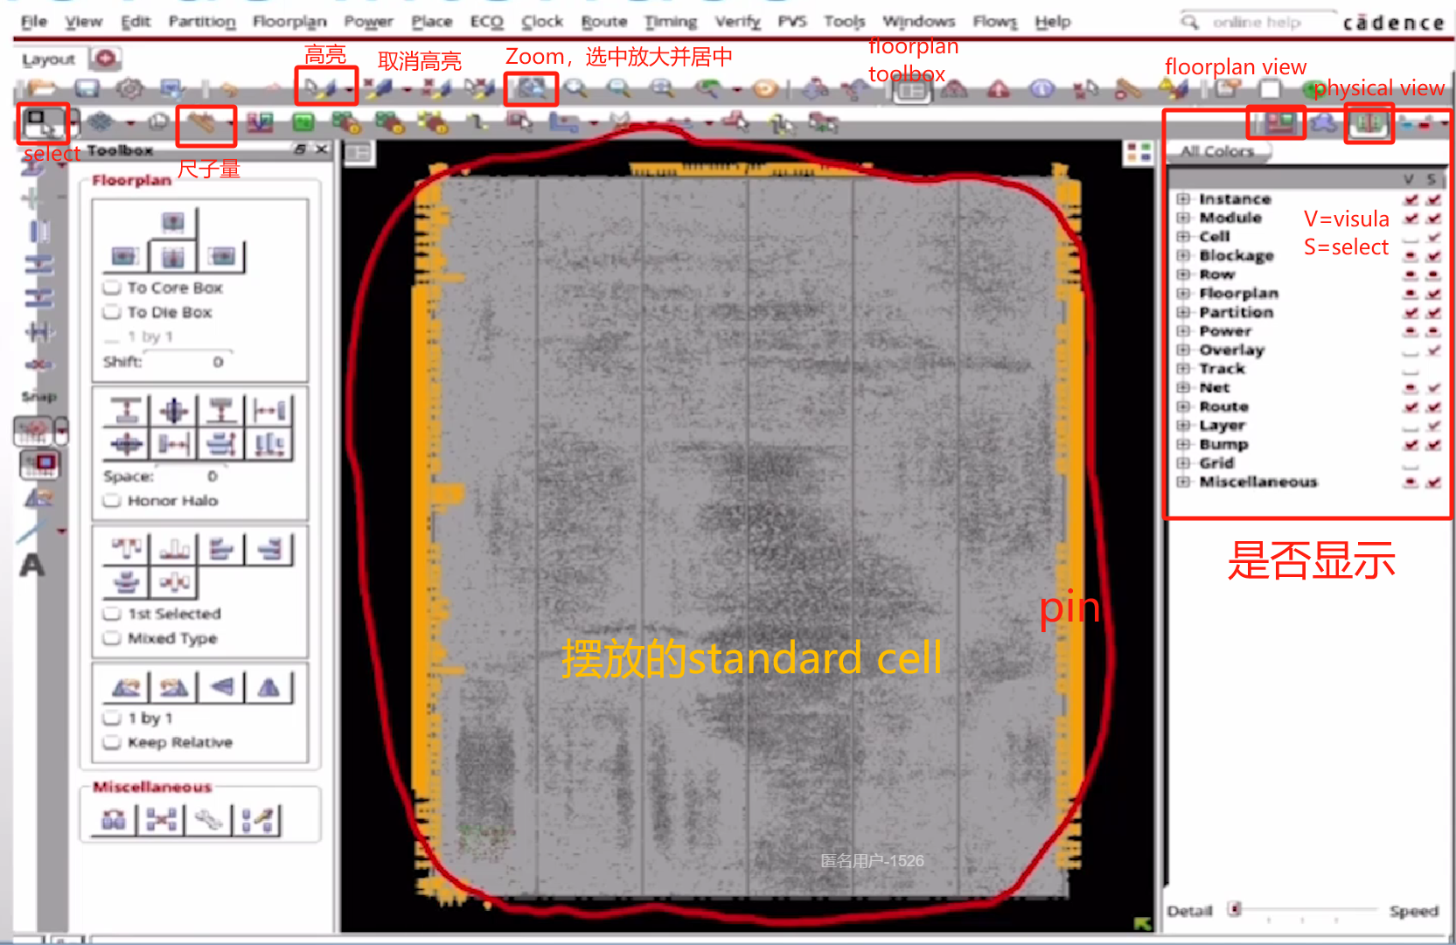

floorplan toolbox又包含shift（移动一定距离）、space（保证中间间距）、align（左右上下对齐）三种可进行调整

左工具栏倒数第3个工具（含尺子的）可以对里面的pin以x或y轴进行旋转

## **1.3 编写时序约束文件**——viewDefinition.tcl

###library set  
create_library_set -name "fast" -timing\  
 [list \  
 /project/library/TSMC/......./fast_XXX.lib\  
 /project/library/TSMC/......./fast_hvt_XXX.lib\  
 ]

###rc corner  
create_rc_corner -name "rc_best"\  
 -preRoute_res 1.34236\ //为官方给的值  
 -postRoute_res 1.34236\  
 -preRoute_cap 1.0055、  
 -postRoute_cap 0.960235\  
 -postRoute_xcap 1.22327\  
 -preRoute_clkres 0\  
 -preRoute_clkcap 0\  
 -postRoute_clkcap {0.969117 0 0}\  
 -T 0\ //其中温度要与fast的lib里面一致  
 -qx_tech_file /project/library/...../qrcTechFile  
create_rc_corner -name "rc_worst" //与上面类似

####delay corner （不同电压温度下）: library set + rc corner  
create_delay_corner -name slow_rcworst\  
 -library_set slow\  
 -rc_corner rc_worst

#####mode:func + shift + capture  
create_constraint_mode -name functional \  
 -sdc_files\ [list data/..../leon.func.slow_rcworst.sdc.gz]

#####define view(mode+delay corner)  
create_analysis_view -name func_slow_rcworst -constraint_mode functional -delay_corner slow_rcworst  
create_analysis_view -name func_fast_rcbest -constraint_mode functional -delay_corner fast_rcbest

#### set analysis view status  
set_analysis_view -setup [list func_slow_rcworst] -hold [list func_fast_rcbest]

## **1.4 floorplan流程**

source scripts/common_initial_settings.tcl  
source scripts/XXXXX.tcl  
  
###variables  
set current_step "02_innovus_floorplan"  
set before_step "01_innovus_import"

在上面common_initial_settings.tcl文件中主要包含以下内容

###tech lef  
set tech_lef ""  
  
### library files  
set lef_files ""  
lappend lef_files "..../hvt_macro.lef"  
lappend lef_files "..../macro.lef"  
lappend lef_files "..../MEM1_256x32.lef"  
lappend lef_files "..../MEM2_128x32.lef"  
lappend lef_files "..../pdkIO.lef"  
lappend lef_files "..../pads.lef"  
  
###PEX tech  
set qrc_tch(rcbest) ""  
set qrc_tech(rcworst) ""  
set qrc_tech(typical) ""  
  
### scenarios of each step  
set default_scenarios "func_slow_rcworst"  
set placeopt_scenarios "func_slow_rcworst"  
set cts_scenarios "cts_slow_rcworst"  
set clockopt_scenarios "func_slow_rcworst func_fast_rcbest"  
set routeopt_scenarios "func_slow_rcworst func_fast_rcbest"  
  
###cells type setttings  
set fillers_ref "FILL1 FILL6 FILL2"  
set welltap_ref "DECAPB"

以下是接floorplan流程的脚本

####restore design  
restoreDesign path/${before_step}/${before_step}.enc.dat $design

###initialize shape  
#rectangle 生成方形  
#语句一：floorPlan -d <W H Left Bottom Right Top> #by DIE size，单位为um，外面扩展的包含在W和H里  
floorPlan -d 1000 800 1.0 1.71 1.0 1.71 #左右必须是0.2整数倍，上下必须是1.71整数倍  
#语句二：floorPlan -s #by core size，外面扩展的不包含在W和H里  
或 floorPlan -s 1000 800.28 1.0 1.0 1.0 -fplanOrigin center #fplanOrigin让原点到中心，多用于top-layer；不写，原点就是在左下角  
或 floorPlan -site CoreSite -d 1000 8000 0 1.71 0 1.71 -fplanOrigin llcorner  
#rectilinear (polygon) 生成多边形，也可以直接在界面上切割  
setPreference EnableRectilinearDesign 1 #允许  
setObjFPlanPolygon Cell $design 0.0 0.0 0.0 10.0 X X X X X X X X #指定点坐标

### **place hard macro**

手动选中，然后shift+R就可以任意拖动。

对位置微调可使用floorplan toolbox工具；使用左侧工具栏尺子的工具可以对pin以x或y轴进行旋转

writeFPlanScript -selected -fileNmae place_hard_marco.tcl

dbSet [dbGet top.insts.cell.subClass block -p2].pStatus fixed

也可以直接对hard macros位置进行确定，使用以下脚本

source scripts/place_hard_macros.tcl

rows和tracks一般在floorplan之后软件自动就完成了，基本不需要修改

###create placement and routing hard macros and halo around hard macros（希望在模块周围不放置东西，那区域就叫halo，在GUI上会显示为粉红色区域）  
set halo_left 2.0  
set halo_right 2.0  
set halo_top 2.0  
set halo_bottom 2.0  
set rhalo_space 2.0  
#先删除已有halo避免重复  
deleteHaloFromBlock -allBlock  
deleteRoutingHalo -allBlocks  
#对每一个block进行halo设置  
foreach marco [dbGet [dbGet top.insts.cell.subClass block -p2].name] {addHaloToBlock $halo_left $halo_bottom $halo_right $halo_top $macro}  
#只对一个block进行halo设置  
addHaloToBlock $halo_left $halo_bottom $halo_right $halo_top $macro_name  
#对routing设置halo，是对于绕线层来说的，不希望绕线通过某些金属层时  
addRoutingHalo -space $rhalo_space -top Metal5 -bottom Metal1 -inst $macro

其中的 -p2，表示前面的”.“往前移几次，如dbGet [dbGet top.insts.cell.subClass block -p2].name，表示在获得block的cell后，获得insts后面相关的名称

###place ports  
set input_ports [dbGet [dbGet top.terms.direction input -p].name] #获得所有input ports的名字  
set output_ports [dbGet [dbGet top.terms.direction output -p].name]  
#对pin的要求设置  
editPin -pinWidth 0.08 -pinDepth 0.32 -fixOverlap 1 -unit TRACK -spreadDirection clockwise -layer 5 -spreadType start -spacing 2 -start 0 220 -pin $input_ports -fixedPin -side LEFT  
#fixOverlap 1表示不允许有pin有overlap  
#-unit TRACK表示间距单位为track，也可以指定距离，但track更常用。后面的-spacing 2表示间距为2个track  
#spreadDirection表示在指定一个起始位置后【对于左边来说，如果是右边是相反的】是往上（顺时针clockwise）还是往下（逆时针counterclockwise）  
#选择layer，要考虑该层布线是横向还是纵向  
#-spreadType start表示指定起始点，-start 0 220为指定起始位置  
#-side LEFT表示选择左边  
editPin -pinWidth 0.08 -pinDepth 0.32 -fixOverlap 1 -unit TRACK -spreadDirection counterclockwise -layer 5 -spreadType start -spacing 2 -start 0 170 -pin $output_ports -fixedPin -side RIGHT

### **create placement blockage**

可以直接在GUI界面上进行操作，用上面第二行的工具栏中的：选好类型（hard、soft、partial）然后直接选择区域就能生成

###create placement blockages(hard,soft and partial)  
#hard : no cells should be placed in hard blockages  
#soft : only buffers and inverters are allowed  
#partial : only allowed with  
createPlaceBlockage -type soft -density 50 -name pblkg_top -box {0.000 1.710 930.000 174.420}  
createPlaceBlockage -type soft -density 50 -name defScreenName -box {0.000 420.660 930.000 598.500}

可使用以下命令来记录placement_blockage的相关信息

writeFPlanScript -selected -fileName scripts/placement_blockage.tcl

### create well tap cells 减少金属连接  
set welltap_prefix "WELLTAP"  
deleteFiller -prefix $welltap_prefix  
addWellTap -prefix $welltap_prefix -cell $welltap_ref -cellInterval 70 -checkerBoard  
#cellInterval来设置间距

注意：well tap不会被blockage的soft类型阻挡住，但会被hard类型阻挡住

set endcap_prefix "ENDCAP"  
set endcap_left "FILL2"  
set endcap_right "FILL2"  
set endcap_top "FILL1"  
set endcap_bottom "FILL1"  
  
deleteFiller -prefix $endcap_prefix  
setEndCapMode -reset  
setEndCapMode -topEdge $endcap_top  
setEndCapMode -bottomEdge $endcap_bottom  
setEndCapMode -leftEdge $endcap_left  
setEndCapMode -rightEdge $endcap_left  
  
setEndCapMode -leftBottomCorner $endcap_bottom  
setEndCapMode -leftTopCorner $endcap_top  
setEndCapMode -rightBottomCorner $endcap_bottom  
setEndCapMode -rightTopCorner $endcap_top  
  
setEndCapMode -leftBottomEdge $endcap_left  
setEndCapMode -leftTopEdge $endcap_left  
setEndCapMode -rightBottomEdge $endcap_right  
setEndCapMode -rightTopEdge $endcap_right

### **保存设计**

###save design  
file delete -force ${data_dir}/${current_step}.enc*  
saveDesign ${data_dir}/${current_step}.enc

## **1.5 innovus电源绕线 Power Plan**

source scripts/00_common_initial_settings.tcl  
source scripts/procs.tcl  
  
set current_step "03_innovus_powerplan"  
set before_step "02_innovus_floorplan"  
set reports_dir "${reports_root}/${current_step}"  
set data_dir "${reports_root}/${current_step}"  
file mkdir $reports_dir  
file mkdir $data_dir  
  
#restore design  
restoreDesign ${data_root}/${before_step}/${before_step}.enc.dat $design

###remove all existing power routing  
editDelete -use {POWER} -shape {RING STRIPE FOLLOWPIN XXXX}#省略部分见-help

###common info  
获取下面操作所需的参数  
#获取die的高度宽度  
set die_area [dbGet top.fPlan.box]#会获得四个一维数组  
set die x0 [lindex $diea_area 0 0]#需要用二维数组来获取  
set die y0 [lindex $diea_area 0 1]  
set die x1 [lindex $diea_area 0 2]  
set die y1 [lindex $diea_area 0 3]  
set site_width [dbGet top.fPlan.coreSite.size.x]  
set site_height [dbGet top.fPlan.coreSite.size.y]

###calculate macro regions先计算macro区域[提取四角区域并作或操作]，避免power布置到  
set macro_region "" #空变量  
#对于macro的名字，可以在GUI界面选中然后执行下面命令  
set macro [dbGet selected.name]  
set macro_box [dbGet top.insts.name ${macro} -p].rHaloPoly  
#对于每个macro都进行计算，使用下面命令  
foreach macro [dbGet [dbGet top.insts.cell.subClass block -p2].name] {  
 set macro_box [dbGet [dbGet top.insts.name ${macro} -p].rHaloPoly]  
 set macro_region [dbShape $macro_region OR $macro_box]  
}

###create routing blockages for power要保证X是site的整数倍  
set rblkg_prefix "MACRO_PG_RBLKG_RAIL"  
deleteRouteBlk -name $rblkg_prefix  
set rblkg_extend "2.0" #之前设置的halo的宽度  
set rblkg_layer "Metal1"  
foreach macro [dbGet [dbGet top.insts.cell.subClass block -p2].name] {\  
 deselectAll  
 selectInst $macro  
 set macro_box [dbGet selected.box]  
 set box x0 [lindex $macro_box 0 0]  
 set box y0 [lindex $macro_box 0 1]  
 set box x1 [lindex $macro_box 0 2]  
 set box y1 [lindex $macro_box 0 3]  
 #应该是用向上取整的ceil吧？  
 set rblkg_x0 [expr floor(($box_x0 - $rblkg_extend) / $site_width) * $site_width]  
 set rblkg_x1 [expr (floor(($box_x1 + $rblkg_extend) +1)/ $site_width) * $site_width]  
 set rblkg_y0 [expr floor(($box_y0 - $rblkg_extend) / $site_height) * $site_height]  
 set rblkg_y1 [expr (floor(($box_y1 + $rblkg_extend) +1)/ $site_height) * $site_height]  
 createRouteBlk -box [list $rblkg x0 $rblkg y0 $rblkg x1 $rblkg y1] -name $rblkg_prefix -layer $rblkg_layer -spacing 0  
}

###create power rails(Metal 1)连接stdcell的pin的power称为rail  
setAddStripeMode -reset  
#stdcell的pin在layer 1则指定为layer Metal1  
setAddStripeMode -stacked_via_bottom_layer Metal1 -stacked_via_top_layer Metal1  
#对所有打上rails  
#根据pin的大小来指定宽度width，spacing指定成row的高度，distance定义成两个row高度  
addStripe -nets {VDD} -layer Metal1 -direction horizontal -width 0.120 -spacing 1.710 -set to set distance 3.420 -start [expr 1.71-0.120/2.0] -stop $die_y1 -area $die_area -area_blockage $macro_region  
#rail的起始位置应该是有stdcell第一个出现的地方  
#VSS应该和VDD差2个row的高度  
addStripe -nets {VSS} -layer Metal1 -direction horizontal -width 0.120 -spacing 1.710 -set to set distance 3.420 -start [expr 1.71*2-0.120/2.0] -stop $die_y1 -area $die_area -area_blockage $macro_region

###create power rings for memory cell(Metal 8 and Metal 9)  
setAddRingMode -reset  
deselectAll  
#选定block  
selectInst [dbGet [dbGet top.insts.cell.subClass block -p2].name]  
setAddRingMode -stacked_via_bottom_layer Metal1 -stacked_via_top_layer Metal9  
#需要指定在哪些block周围打rings  
#-layer需说明上下左右都是什么层  
#width参考pin的width  
#offset表示从边缘算起会空多少距离  
addRing -nets {VDD VSS} -type block_rings -around selected -layer {top Metal9 bottom Metal9 left Metal8 right Metal8} -width {top 5 bottom 5 left 5 right 5} -spacing {top 1.25 bottom 1.25 left 1.25 right 1.25} -offset {top 5 bottom 5 left 5 right 5}  
deselectAll

###create power stripes指对所有的stdcell区域的power覆盖上足够粗的金属  
 #Metal9横向，Metal8纵向  
setAddStripeMode -reset  
 #告诉工具哪些地方要停止,如power ring  
setAddStripeMode -break_at {block_ring} -stacked_via_bottom_layer Metal1 -stacked_via_top_layer Metal9  
addStripe -nets {VDD VSS} -layer Metal9 -direction horizontal -width 5 -spacing 1.25 -set_to_set_distance 72 -start_from bottom -start_offset 40 -stop_offset 0 -block_ring_top_layer_limit Metal9 -block_ring_bottom_layer_limit Metal1  
#设置Metal8的  
setAddStripeMode -break_at {block_ring} -stacked_via_bottom_layer Metal1 -stacked_via_top_layer Metal9  
addStripe -nets {VDD VSS} -layer Metal8 -direction vertical -width 5 -spacing 1.25 -set_to_set_distance 72 -start_from left -start_offset 35 -stop_offset 0 -block_ring_top_layer_limit Metal9 -block_ring_bottom_layer_limit Metal1  
#根据实际情况调整distance、offset等参数进行优化

### **save design**

在innovus中，数据都保存在.enc.dat文件里面

file mkdir data/${current_step}  
saveDesign data/${current_step}/${current_step}.enc

### **进行check，如是否存在drc问题**

file mkdir reports/${current_step}  
#检查drc问题  
verify_drc -limit 99999 -report reports/${current_step}/verify_drc.rpt  
#limit 99999是让展示的error数量尽可能多  
#检查连接问题  
verifyConnectivity -net {VDD VSS} -error 99999 -report reports/${current_step}/verifyConnectivity.rpt  
#检查Place问题  
checkPlace  
#下面命令可以把结果直接输出到指定的rpt里面  
redirect -tee reports/${current_step}/checkPlace.rpt { checkPlace }

## **1.6 innovus自动布局和优化 Place Optimization**

source /scripts/common_initial_settings.tcl  
  
set current_step "04_innovus_placeopt"  
set before_step "03_innovus_powerplan"  
set reports_dir "${reports_root}/${current_step}"  
set data_dir "${data_root}/${current_step}"  
file mkdir $reports_dir  
file mkdir $data_dir  
### initial options  
  
### restore design  
restoreDesign ${data_root}/${before_step}/${before_step}.enc.dat $design

### **common optimization settings**

###common optimization settings  
#设置10nm工艺以上的，10NM以下的可以用N5N3这种  
setDesignMode -process 65  
#OCV，考虑工艺偏差，减少悲观量; cppr是对clock的，减少悲观量  
setAnalysisMode -analysisTye onChipVariation -cppr both  
###cell和net的名字最好不一样  
setOptMode -addInstancePrefix "PRECTS_" -addNetPrefix "PRECTS_NET_"  
###关闭Power  
setOptMode -powerEffort none  
###对于密度、长度等参数可以进行设置，如下命令  
#setOptMode -maxDensity 0.7 -maxLength 500  
setTieHiLoMode -maxFanout 2 -honorDontTouch true -honorDontUse true -prefix "PRECTS_TIE_" -cell {TIEHI TIELO}

上面cell的内容可以通过终端get_lib_cells "TIE"来获得选择其中几个

### **routing related settings，即用哪些层进行绕线**

###routing related settings  
setDesignMode -topRoutingLayer Metal9 -bottomRoutingLayer Metal1  
#绕线时考虑时序  
setNanoRouteMode -routeWithTimingDriven true

### **fix macros and ports**

###fix macros and ports在跑每一步前都先fix  
dbSet [dbGet top.insts.cell.subClass block -p2].pStatus fixed  
dbSet [dbGet top.terms.name * -p].pStatus fixed

### **create path groups**

###create path groups (reg2reg, in2reg,reg2out,in2out)  
group path -name reg2reg -from [all_registers] -to [all_registers]#工具会自动判断哪些registers有path，reg2reg优先级最高，后面需要设置  
group path -name in2reg -from [all_inputs] -to [all_registers]  
group path -name reg2out -from [all_registers] -to [all_outputs]  
group path -name in2out -from [all_inputs] -to [all_outputs]  
#把reg2reg设置为最高优先级  
setPathGroupOptions reg2reg -effortLevel high  
setPathGroupOptions in2reg -effortLevel low  
setPathGroupOptions reg2out -effortLevel low  
setPathGroupOptions in2out -effortLevel low

### **set dont use cells不用某些cell**

###set dont use cells  
#下面是对于比较小或者比较大的cell特殊处理，不使用  
setDontUse *X1 true  
setDontUse *X20 true  
#DLY主要是修hold使用，delay大，但驱动能力小  
setDontUse *DLY* true

### **drv满足，如transition，uncertainty**

###drv，满足drv要求  
#先允许对mode进行修改  
set_interactive_constraint_modes [all_constraint_modes -active]  
#set_max_transition不设置的话工具会自动找库里的设置，但都会偏大，一般需要自己设置  
#对于clock一般设置为周期的5-10%，data一般设置为周期的10-20%  
set_max_transition -clock_path 200 [all clocks ] -override#按5%设  
set_max_transition -data_path 200 [all clocks ] -override#按10%设，表示与clock相latch的; -override表示设为最高优先级  
#修改之后再恢复成不允许对mode进行修改的状态  
set_interactive_constraint_modes {}  
#设置set_max_capaction也是类似  
  
###uncertainty (setup)  
#place : jitter + clock skew +route correlation (si) + extra margin  
#clock : jitter + route correlation (si) +extra margin  
#route : jitter +extra margin  
#signoff : jitter + extra margin  
set_clock_uncertainty 150 [all_clocks] -setup

### **run prects optimization**

###run prects optimization  
source detach_scan_term.tcl  
usr_disconnect_scan -si_term "SI" -generate_only  
#-expanded views 指定几个view就优化几个view,避免减少  
#-out_dir输出file文件  
place_opt_design -expanded views -out_dir ./reports/${current_step}/innovus_placeopt -prefix "innovus_placeopt"

需要准备一个detach_scan_term.tcl文件，类似如下

proc usr_disconnect_scan {args}{  
 set pargs(-si_term) "SI"  
 set pargs(-output_script) "detach_scan_term.tcl"  
 parse_proc_arguments -args $args pargs  
  
 set op [open $pargs(-output_script) w]  
 foreach inst_ptr [dbGet top.insts.instTerms.name */$pargs(-si_term) -p]{  
 set inst_name [dbGet $inst_ptr.inst.name]  
 set net_name [dbGet $inst_ptr.net.name]  
 if($net_name == "0x0"){continue}  
 puts $op "detachTerm $inst_name $pargs(-si_term) $net_name"  
 }  
 close $op  
 if { [info exists pargs(-generate_only)] }{  
 put "CDF-Information:Please source the created file $pargs(-output_script)"  
 } else {  
 source $pargs(-output_script)  
 file delete -force $pargs(-output_script)  
 }  
}  
##下面这部分好像不需要  
define_proc_arguments usr_generate_disconnect_scan \  
 -info "set uncertainty for each design step" \  
 -define args {  
 {-si_term "SI term name for scan DFF,default is SI"""string optional}  
 {-output_script "scenario name"""string optional}  
 {-generate_only "generate script only,no execution"""boolean optional}  
 }

问题：高瘦和矮胖的stdcell在绕线上有什么区别？

### **report结果**

report_analysis_summary -late #-late表示为setup  
reportGateCount #显示gates,cells和area的大小  
report_timing -net -nworst 1 -check_type setup -max_path 10 >reports/04_innovus_placeopt/report_timing.late.rpt #选择10条最长路径  
#上面命令会生成带网格的表，可能多行不容易看，此时可选择下面的命令，再生成timing_rpt，即用最宽的宽度  
set timing_report_enable_auto_column_width true  
set_table_style -no_frame_fix_width -nosplit

上述操作完成后，会显示布局和预绕线结果（可通过关闭early global来不显示）

## **1.7 时钟树综合**

**评价CTS的主要指标：**latency，skew，clock power，clock em（可承受的最大电流），common path尽可能长（cppr），duty cycle（占空比）

要通过latency和skew等多次进行微调

source /scripts/common_initial_settings.tcl  
  
set current_step "05_innovus_clock"  
set before_step "04_innovus_placeopt"  
set reports_dir "${reports_root}/${current_step}"  
set data_dir "${data_root}/${current_step}"  
file mkdir $reports_dir  
file mkdir $data_dir  
### initial options  
  
### restore design  
restoreDesign ${data_root}/${before_step}/${before_step}.enc.dat $design

### **initial options**

### **set dont use cells**

###set dont use cells下面CTS时约束会更严格，但一般这里也可以设置，和布局时一致  
setDontUse *X1 true  
setDontUse *X20 true  
setDontUse *DLY* true

### **clock cells selection**

buffer和inverter各有优势，可自己了解，面试可能用到

可在lib库中进行选择，一般名字是带CLK的，可通过以下脚本获得

get_lib_cells *CLK*BUF*  
get_lib_cells *CLK*INV*

注意不要选hvt的，可选lvt或者ulvt

###clock cells selection可选择buffer和inverter，这里以buffer为例  
set_ccopt_property buffer_cells {CLKBUFX12 CLKBUFX16 CLKBUFX6 CLKBUFX8}  
#set_ccopt_property inverter_cells { }  
#还需要指定clock gating  
set_ccopt_property clock_gating_cells TLATNTSCA*

### **ccopt spec options**

###ccopt spec options  
set_ccopt_property effort extreme  
set_ccopt_property max_fanout 20 #为了pr时的max_transition等满足要求，可能会需要设置max_fanout  
set_ccopt_property use_inverters false #这要与clock cells选择一致  
set_ccopt_property target_skew 50 #该值与经验相关，可以先不设置，看工具能做到多少再设置略小一点的值  
set_ccopt_property target_max_trans 150 #该值应该比sign off的标准再严格一点（小）  
set_ccopt_property target_insertion_delay auto #如果希望不同block之间delay一致，这里就需要设置一个定值  
#sink（clock最末端的DFF） type在几个概念需要记住  
set_ccopt_property sink_type -pin <pin_name> ${type_name} #pin有以下几个类型  
# auto 自动判断  
# through 如对于分频器等可能遇到DFF被认为是末端，但实际不是就需要进行说明  
# stop  
# ignore 工具认为是clock的点，但不会去做balance  
# exclude 把这个点从clock tree上去掉，连clock的drv都不做

### **ndr(Non-Default Rule) and route types**

时钟的走线需要更粗，与其他信号间距拉开（信号传输更快，电阻更小，受到的噪声影响更小），不采用default rule的最小宽度。具体参数查看tech_lef文件，其中会定义width，一般时钟的走线可设置为它的两倍或三倍

###ndr and route types  
#定义ndr，下面命令只需要修改参数,具体参数查看tech_lef文件，其中会定义width，一般时钟的走线可设置为它的两倍或三倍  
add_ndr -width {Metal1 0.12 Metal2 0.14 Metal3 0.14 Metal4 0.14 Metal5 0.14 Metal6 0.14 Metal7 0.14 Metal8 0.14 Metal9 0.14} -spacing {Metal1 0.12 Metal2 0.14 Metal3 0.14 Metal4 0.14 Metal5 0.14 Metal6 0.14 Metal7 0.14 Metal8 0.14 Metal9 0.14} -name cts_2w2s  
#下面会应用在clock绕线上，其中需定义应用的top和bottom层  
create_route_type -name cts_2w2s -non_default_rule cts_2w2s -bottom_preferred_layer Metal5 -top_preferred_layer Metal9  
#定义clock的绕线规则  
set_ccopt_property route_type cts_route -net_type trunk  
set_ccopt_property route_type cts_route -net_type top  
#net type分为三类：top,trunk,leaf。leaf是直接连到DFF一级的；top和trunk主要区别是后面允许挂的DFF数量（可由set_ccopt_property routing_top_min_fanout来定义），top更多,trunk不足

### **generate and read ccopt spec**

生成innovus需要的spec文件

###generate and read ccopt spec  
delete_ccopt_clock_tree_spec  
create_ccopt_clock_tree_spec -file ./${design}.ccopt_spec.tcl  
#create之后需要读入  
source ./${design}.ccopt_spec.tcl

### **cts route options**

set_ccopt_property use_estimated_routes_during_final_implementation false

注意：这里在做ccopt还是用工具自带的绕线引擎，容易产生drc

### **routing related settings**

###routing related settings  
setDesignMode -bottomRoutingLayer Metal1 -topRoutingLayer Metal9  
setNanoRouteMode -routeWithTimingDriven true

### **run ccopt**

ccopt_design -cts -prefix ccopt -expandedViews -outDir reports/ccopt-reports

set all clocks to propagated

避免在部分操作后clock重新变成ideal的

还想自己绕线的，可以采用以下命令

###先允许修改约束，不然会报错  
set_interactive_constraint_modes [all_constraint_modes -active]  
set_propagated_clock [all_clocks]  
set_interactive_constraint_modes {}

### **route clock nets这种比前面的更好**

###route clock nets(with seperate globalDetailRoute command to minimize drc)  
deselectAll  
selectNet -clock  
dbSet selected.wires.status routed  
dbSet selected.vias.status routed  
globalDetailRoute -select  
deselectAll  
selectNet -clock  
dbSet selected.wires.status fixed  
dbSet selected.vias.status fixed

###save design  
file delete -force ${data_dir}/${current_step}.enc*  
saveDesign ${data_dir}/${current_step}.enc

### **reports and check**

###reports and check  
report_ccopt_clock_trees > reports/${current_step}/report_ccopt_clock_trees.rpt  
report_ccopt_skew_groups > reports/${current_step}/report_ccopt_skew_groups.rpt  
  
### timing  
#setup  
setAnalysisMode -checkType setup #避免rpt中setup和hold有错  
report_timing -path_type full_clock -net -nworst 1 -check_type setup -max_paths 500 > reports/${current_step}/report_timing.late.full.rpt  
#hold  
setAnalysisMode -checkType hold  
report_timing -path_type full_clock -net -nworst 1 -check_type hold -max_paths 500 > reports/${current_step}/report_timing.early.full.rpt  
#summary  
report_analysis_summary -early > reports/${current_step}/report_analysis_summary.early.rpt  
  
### physical check  
reportGateCount  
verify_drc -limit 99999 > reports/${current_step}/verify_drc.rpt  
#在checkPlace之前最好加上下面这条命令，来减少variation  
#先删除RoutBlk（名字在GUI界面点开，都是一样的  
#deleteRouteBlk -name MACRO_PG_PBLKG_RAIL  
checkPlace > reports/${current_step}/checkPlace.rpt

## **1.8 时钟树优化**

有的可能会不做这一步，因为此时不是真正的绕线，可能后面发现这里加的buffer是不需要的

初始步骤与前面一样+restoreDesign

###restore design  
restoreDesign ${data_root}/${before_step}/${before_step}.enc.dat $design  
#把前面的clock绕线固定住  
deselectAll  
selectNet -clock  
dbSet selected.wires.status fixed  
dbSet selected.vias.status fixed

### **initial options**设置后面rpt部分显示

###initial options让后面rpt显示网格更方便看，自动设置最宽宽度  
set timing_report_enable_auto_column_width true  
set_table_style -no_frame_fix_width -nosplit  
#定制设置rpt里要显示的内容（默认下只有一部分）  
set_global report_timing_format {delay arrival slew load fanout edge phase cell pin_location phys_info hpin net instance arc cell delay arrival required}

### **change optimization views**

在CTS前、后的view一般是不一样的，因为CTS之后要看hold（可能还会看几个setup）

###change optimization views修改约束的view  
###先允许修改约束，不然会报错  
set_interactive_constraint_modes [all_constraint_modes -active]  
source scripts/viewDefinition.postcts.tcl  
set_propagated_clock [all_clocks]  
###加set_max_transition，使drv更干净  
set_max_transition -clock_path 200 [all_clocks ] -override  
set_max_transition -data_path 400 [all_clocks ] -override  
set_interactive_constraint_modes {}

这里的viewDefinition与之前的类似，内容主要包括

library  
create_delay_corner -name fast_rcbest\  
 -library_set fast\  
 -rc_corner rc_best  
create_constraint_mode -name functional_func_slow_rcworst\  
 -sdc_files\  
 [list data/00_inputs/leon.func.slow_rcworst.sdc.gz]  
create_analysis_view -name func_slow_rcworst -constraint_mode functional_func_slow_rcworst -delay_corner slow_rcworst  
create_analysis_view -name func_fast_rcbest -constraint_mode functional_func_slow_rcworst -delay_corner fast_rcbest  
set_analysis_view -setup [list func_slow_rcworst] -hold [list func_fast_rcbest]

### **common optimization settings**

###common optimization settings  
###下面和自动布局及优化的settings一样  
setDesignMode -process 65  
setAnalysisMode -analysisTye onChipVariation -cppr both ; #OCV  
#注意下面""里要改成POSTCTS，便于查看哪些buffer是pre或post-cts阶段插入的，从而找到时序收敛的原因  
setOptMode -addInstancePrefix "POSTCTS_" -addNetPrefix "POSTCTS_NET_"  
setOptMode -powerEffort none  
setTieHiLoMode -maxFanout 2 -honorDontTouch true -honorDontUse true -prefix "POSTCTS_TIE_" -cell {TIEHI TIELO}

### **routing related settings**

###routing related settings告诉工具哪些层要绕线，下面命令同绕线  
setDesignMode -bottomRoutingLayer Metal1 -topRoutingLayer Metal9  
setNanoRouteMode -routeWithTimingDriven true

### **fix macros and ports**

###fix macros and ports  
dbSet [dbGet top.insts.cell.subClass block -p2].pStatus fixed  
dbSet [dbGet top.terms.name * -p].pStatus fixed

### **create path groups**

###create path groups  
group path -name reg2reg -from [all_registers] -to [all_registers]  
group path -name in2reg -from [all_inputs] -to [all_registers]  
group path -name reg2out -from [all_registers] -to [all_outputs]  
group path -name in2out -from [all_inputs] -to [all_outputs]  
setPathGroupOptions reg2reg -effortLevel high  
setPathGroupOptions in2reg -effortLevel low  
setPathGroupOptions reg2out -effortLevel low  
setPathGroupOptions in2out -effortLevel low

### **set dont use cells**

###set dont use cells  
setDontUse *X1 true  
setDontUse *X20 true  
#setDontUse *DLY* true #这个不用，因为主要看hold

### **run post-cts optimizations最重要**

###run post-cts optimizations（命令从布局的place_opt_desgin变成optDesign，优化能力会略差，之前没修掉的现在一般也修不了）  
optDesign -expandedViews -setup -hold -drv -outDir "reports/${current_step"/innovus_clockopt" -postCTS -prefix "innovus_clockopt"  
###跑完后看一下显示内容是否与自己设置一致，重点是表格里setup mode 和hold mode里面reg2reg等

### **save design**

###save design  
file delete -force ${data_dir}/${current_step}.enc*  
saveDesign ${data_dir}/${current_step}.enc

### **report and check与前面ccop时命令一样**

###reports and check  
### timing  
###setup  
setAnalysisMode -checkType setup   
report_analysis_summary -late >reports/${current_step}/reoprt_analysis_summary.late.rpt  
report_timing -path_type full_clock -net -nworst 1 -check_type setup -max_paths 500 > reports/${current_step}/report_timing.late.full.rpt  
report_timing -net -nworst 1 -check_type setup -max_paths 500 > reports/${current_step}/report_timing.late.short.rpt  
###hold  
setAnalysisMode -checkType hold  
report_analysis_summary -early > reports/${current_step}/report_analysis_summary.early.rpt  
report_timing -path_type full_clock -net -nworst 1 -check_type hold -max_paths 500 > reports/${current_step}/report_timing.early.full.rpt  
report_timing -net -nworst 1 -check_type hold -max_paths 500 > reports/${current_step}/report_timing.early.short.rpt  
###在前面的initial options里设置rpt的网格宽度自行设置为最宽的宽度  
#如果想要知道路径的load，fanout等信息也可以在initial options里命令设置  
  
### physical check  
reportGateCount  
verify_drc -limit 99999 > reports/${current_step}/verify_drc.rpt  
checkPlace > reports/${current_step}/checkPlace.rpt

**rpt查看重点**

* **timing_rpt里的delay一般在0.1（100ps）左右可以接受，像0.4（400ps）很大了，可能需要**优**化，在GUI界面中找到路径看是否能优化（如换成大的cell，不用hvt的cell等）**
* **在full.rpt里重点要看clock source过来的delay应该是有值的（place的rpt里应该为0），来判断是否做了CTS**
* **看required time和arrival time等内容**

## **1.9 innovus自动绕线**

source scripts/00_common_initial_settings.tcl  
source scripts/pros.tcl  
#variables  
set current_step "07_innovus_route"  
set before_step "06_innovus_clockopt"  
set reports_dir "${reports_root}/${current_step}"  
set data_dir "${data_root}/${current_step}"  
file mkdir $reoprts_dir  
file mkdir $data_dir  
  
###restore design  
restoreDesign ${data_root}/${before_step}/${before_step}.enc.dat $design  
  
###initial options放在restore design后面，避免design里有rpt之类文件  
set timing_report_enable_auto_column_width true  
set_table_style -no_frame_fix_width -nosplit  
set_global report_timing_format {delay arrival slew load fanout edge phase cell pin_location phys_info hpin net instance arc cell delay arrival required}

### **common optimization settings**

###common optimization settings  
setDesignMode -process 65  
setAnalysisMode -analysisTye onChipVariation -cppr both  
### ndr and route types  
add_ndr -width {Metal1 0.12 Metal2 0.14 Metal3 0.14 Metal4 0.14 Metal5 0.14 Metal6 0.14 Metal7 0.14 Metal8 0.14 Metal9 0.14} -spacing {Metal1 0.12 Metal2 0.14 Metal3 0.14 Metal4 0.14 Metal5 0.14 Metal6 0.14 Metal7 0.14 Metal8 0.14 Metal9 0.14} -name cts_2w2s  
create_route_type -name cts_2w2s -non_default_rule cts_2w2s -bottom_preferred_layer Metal5 -top_preferred_layer Metal9  
#定义clock的绕线规则  
set_ccopt_property route_type cts_route -net_type trunk  
set_ccopt_property route_type cts_route -net_type top

### **routing related settings注意新内容**

###routing related settings  
setDesignMode -topRoutingLayer Metal9 -bottomRoutingLayer Metal1  
setNanoRouteMode -routeWithTimingDriven true  
#除了上面两个之前用过的语句，还需要下面命令，很重要  
setNanoRouteMode -routeWithSiDriven true  
setNanoRouteMode -routeWithLithoDriven true #与DFM有关，减少制造上的失败性，因此在后端时加入部分内容，即在绕线规则等允许的情况下加一些余量  
#插diode的方式  
setNanoRouteMode -drouterFixAntenna true -routeAntennaDiode true   
#利用annenna分散一部分电流，避免出现器件栅级烧毁等不良现象，也可以把连接栅级的金属往上跳层等方法  
setNanoRouteMode -routeAntennaCellName "ANTENNA" -routeAddAntennaInstPrefix "ROUTE_ANT_"  
#cell的name在终端下输入以下脚本来获取，选一种就行  
#dbGet head.libCells.name *ANT*

fix macros等

###fix macros and ports  
dbSet [dbGet top.insts.cell.subClass block -p2].pStatus fixed  
dbSet [dbGet top.terms.name * -p].pStatus fixed  
  
###create path groups不一定需要，但能保证报timin时格式一致  
group path -name reg2reg -from [all_registers] -to [all_registers]  
group path -name in2reg -from [all_inputs] -to [all_registers]  
group path -name reg2out -from [all_registers] -to [all_outputs]  
group path -name in2out -from [all_inputs] -to [all_outputs]  
setPathGroupOptions reg2reg -effortLevel high  
setPathGroupOptions in2reg -effortLevel low  
setPathGroupOptions reg2out -effortLevel low  
setPathGroupOptions in2out -effortLevel low  
  
###set dont use cells  
setDontUse *X1 true  
setDontUse *X20 true

### **run routing重要**

###run routing  
routeDesign -globalDetail  
#globalDetail是先把clock nets unfixed，如果没有用到clock net也不会动clock的绕线  
#先满足foundaction的要求

绕线的操作是

1. global routing（把整个设计分成几个小块，判断小块里有多少net要通过，从而得到net分布结果）
2. track assignmeng routing绕线要根据track进行（判断小块里面的track数量，和net是要对应的）
3. post global route fixing for timing critical nets：检查timing，如果有问题对部分net进行修改
4. detail routing

看routing内容时，**hotspot area**表示有绕线资源不够的面积，然后看OverCon的total（2-3%就比较大了），都是越小越好

每一层的number of violations相当于是每一层DRC的数量，工具会优化迭代来修drc

### **save design and reports and check**

###save design  
file delete -force ${data_dir}/${current_step}.enc*  
saveDesign ${data_dir}/${current_step}.enc  
  
###reports and check  
### timing  
file mkdir reports/${current_step}  
###setup  
setAnalysisMode -checkType setup   
report_analysis_summary -late >reports/${current_step}/reoprt_analysis_summary.late.rpt  
report_timing -path_type full_clock -net -nworst 1 -check_type setup -max_paths 500 > reports/${current_step}/report_timing.late.full.rpt  
report_timing -net -nworst 1 -check_type setup -max_paths 500 > reports/${current_step}/report_timing.late.short.rpt  
###hold  
setAnalysisMode -checkType hold  
report_analysis_summary -early > reports/${current_step}/report_analysis_summary.early.rpt  
report_timing -path_type full_clock -net -nworst 1 -check_type hold -max_paths 500 > reports/${current_step}/report_timing.early.full.rpt  
report_timing -net -nworst 1 -check_type hold -max_paths 500 > reports/${current_step}/report_timing.early.short.rpt  
###在前面的initial options里设置rpt的网格宽度自行设置为最宽的宽度  
#如果想要知道路径的load，fanout等信息也可以在initial options里命令设置  
  
### physical check  
reportGateCount  
verify_drc -limit 99999 > reports/${current_step}/verify_drc.rpt  
verifyConnectivity -error 99999 -report reports/${current_step}/verifyConnectivity.rpt  
set rblkg_prefix "MACRO_PG_RBLKG_RAIL"  
deleteRouteBlk -name $rblkg_prefix  
  
checkPlace > reports/${current_step}/checkPlace.rpt

注意：这里的verify_drc的rpt和绕线过程显示的有不同，一个是工具自动绕线时的，这里是对每个金属层的

看timing.rpt时delay不应该是ideal，应该有值

## **1.10 绕线后优化和chipfinish**

source scripts/00_common_initial_settings.tcl  
source scripts/pros.tcl  
#variables  
set current_step "08_innovus_routeopt"  
set before_step "07_innovus_route"  
set reports_dir "${reports_root}/${current_step}"  
set data_dir "${data_root}/${current_step}"  
file mkdir $reoprts_dir  
file mkdir $data_dir  
  
###restore design  
restoreDesign ${data_root}/${before_step}/${before_step}.enc.dat $design  
  
###initial options放在restore design后面，避免design里有rpt之类文件  
set timing_report_enable_auto_column_width true  
set_table_style -no_frame_fix_width -nosplit  
set_global report_timing_format {delay arrival slew load fanout edge phase cell pin_location phys_info hpin net instance arc cell delay arrival required}

### **change optimization views**

###change optimization views  
set_interactive_constraint_modes [all_constraint_modes -active]  
source scripts/viewDefinition.postroute.tcl  
set_propagated_clock [all_clocks]  
###加set_max_transition，使drv更干净  
set_max_transition -clock_path 200 [all_clocks ] -override  
set_max_transition -data_path 400 [all_clocks ] -override  
set_interactive_constraint_modes {}

**注意：其中的view即绕线之后的view可以与CTS之后的view保持一致**

### **common optimization settings**

###common optimization settings  
setDesignMode -process 65  
setAnalysisMode -analysisTye onChipVariation -cppr both ; #OCV  
  
setOptMode -addInstancePrefix "POSTROUTE_" -addNetPrefix "POSTROUTE_NET_"  
setOptMode -powerEffort none  
setTieHiLoMode -maxFanout 2 -honorDontTouch true -honorDontUse true -prefix "POSTROUTE_TIE_" -cell {TIEHI TIELO}

### **routing related setting**

直接复用前面的就行，并加入ndr and route types部分

### ndr and route types  
add_ndr -width {Metal1 0.12 Metal2 0.14 Metal3 0.14 Metal4 0.14 Metal5 0.14 Metal6 0.14 Metal7 0.14 Metal8 0.14 Metal9 0.14} -spacing {Metal1 0.12 Metal2 0.14 Metal3 0.14 Metal4 0.14 Metal5 0.14 Metal6 0.14 Metal7 0.14 Metal8 0.14 Metal9 0.14} -name cts_2w2s  
create_route_type -name cts_2w2s -non_default_rule cts_2w2s -bottom_preferred_layer Metal5 -top_preferred_layer Metal9  
#定义clock的绕线规则  
set_ccopt_property route_type cts_route -net_type trunk  
set_ccopt_property route_type cts_route -net_type top  
  
###routing related settings  
setDesignMode -topRoutingLayer Metal9 -bottomRoutingLayer Metal1  
setNanoRouteMode -routeWithTimingDriven true  
setNanoRouteMode -routeWithSiDriven true  
setNanoRouteMode -routeWithLithoDriven true   
setNanoRouteMode -drouterFixAntenna true -routeAntennaDiode true   
setNanoRouteMode -routeAntennaCellName "ANTENNA" -routeAddAntennaInstPrefix "ROUTEOPT_ANT_"

### **fix macros and ports + create path groups**

###fix macros and ports  
dbSet [dbGet top.insts.cell.subClass block -p2].pStatus fixed  
dbSet [dbGet top.terms.name * -p].pStatus fixed  
  
###create path groups不一定需要，但能保证报timin时格式一致  
group path -name reg2reg -from [all_registers] -to [all_registers]  
group path -name in2reg -from [all_inputs] -to [all_registers]  
group path -name reg2out -from [all_registers] -to [all_outputs]  
group path -name in2out -from [all_inputs] -to [all_outputs]  
setPathGroupOptions reg2reg -effortLevel high  
setPathGroupOptions in2reg -effortLevel low  
setPathGroupOptions reg2out -effortLevel low  
setPathGroupOptions in2out -effortLevel low  
  
###set dont use cells  
setDontUse *X1 true  
setDontUse *X20 true  
##这里去掉了DLY(delay cell)，即允许工具使用delay cell来修改电路

### **run post-route optimization重要**

###run post-route optimization  
optDesign -expandedViews -setup -hold -drv -outDir "reports/${current_step"/innovus_routeopt" -postRoute -prefix "innovus_routeopt"

在实际工作中，优化可能有不同策略，如先修setup，再修drv，再修hold等分成几个命令步骤。

优化的过程

利用GigaOpt

### **save design**

###save design  
file delete -force ${data_dir}/${current_step}.enc*  
saveDesign ${data_dir}/${current_step}.enc

### **reports and check与前面有不一样，另一种写法**

reports/${current_step}/checkPlace.rptreports/${current_step}/verify_drc.rptreports/${current_step}/report_timing.early.short.rptreports/${current_step}/report_timing.early.full.rptreports###reports and check(redirect)  
file mkdir reports/${current_step}  
###setup  
setAnalysisMode -checkType setup   
#下面是先指定文件名，再指定命令[把输出放到一个文件或者一个变量里]  
redirect -tee reports/${current_step}/reoprt_analysis_summary.late.rpt { report_analysis_summary -late }  
#-tee 是输出即显示在文件又显示在终端；下面的>方法不能在文件和终端同时输出  
#report_analysis_summary -late >reports/${current_step}/reoprt_analysis_summary.late.rpt  
redirect -tee reports/${current_step}/report_timing.late.full.rpt { report_timing -path_type full_clock -net -nworst 1 -check_type setup -max_paths 500 } >   
redirect -tee reports/${current_step}/report_timing.late.short.rpt { report_timing -net -nworst 1 -check_type setup -max_paths 500 }  
###hold  
setAnalysisMode -checkType hold  
redirect reports/${current_step}/report_analysis_summary.early.rpt { report_analysis_summary -early }   
redirect reports/${current_step}/report_timing.early.full.rpt {report_timing -path_type full_clock -net -nworst 1 -check_type hold -max_paths 500 }   
redirect reports/${current_step}/report_timing.early.short.rpt { report_timing -net -nworst 1 -check_type hold -max_paths 500 }  
#如果想把内容放到同一个文件里面，可加上命令 -append 相同文件  
  
### physical check  
set rblkg_prefix "MACRO_PG_RBLKG_RAIL"  
deleteRouteBlk -name $rblkg_prefix  
redirect -tee reportGateCount.rpt { reportGateCount }  
redirect -tee reports/${current_step}/verify_drc.rpt { verify_drc -limit 99999 }   
redirect -tee reports/${current_step}/checkPlace.rpt { checkPlace }

## **chipfinish**

关键是插fillers和写数据，其他和前面类似（也可以不用，考虑流程严谨性还是应该加上），如common optimization settings、routing related settings、fix macros and ports、create path groups、set dont use cells

除了插fillers，可能还有decap/gafiller(gate-array) to fix dynamic IR Drop & ECO

###restore design   
restoreDesign ${data_root}/${before_step}/${before_step}.enc.dat $design  
###common optimization settings  
setDesignMode -process 65  
setAnalysisMode -analysisTye onChipVariation -cppr both   
setTieHiLoMode -maxFanout 2 -honorDontTouch true -honorDontUse true -prefix "CHIPFINISH_TIE_" -cell {TIEHI TIELO}  
###ndr and route types  
add_ndr -width {Metal1 0.12 Metal2 0.14 Metal3 0.14 Metal4 0.14 Metal5 0.14 Metal6 0.14 Metal7 0.14 Metal8 0.14 Metal9 0.14} -spacing {Metal1 0.12 Metal2 0.14 Metal3 0.14 Metal4 0.14 Metal5 0.14 Metal6 0.14 Metal7 0.14 Metal8 0.14 Metal9 0.14} -name cts_2w2s  
set_ccopt_property route_type cts_route -net_type trunk  
set_ccopt_property route_type cts_route -net_type top  
###routing related settings  
setDesignMode -topRoutingLayer Metal9 -bottomRoutingLayer Metal1  
setNanoRouteMode -routeWithTimingDriven true  
setNanoRouteMode -routeWithSiDriven true  
setNanoRouteMode -routeWithLithoDriven true   
setNanoRouteMode -drouterFixAntenna true -routeAntennaDiode true   
setNanoRouteMode -routeAntennaCellName "ANTENNA" -routeAddAntennaInstPrefix "ROUTEOPT_ANT_"  
###fix macros and ports  
dbSet [dbGet top.insts.cell.subClass block -p2].pStatus fixed  
dbSet [dbGet top.terms.name * -p].pStatus fixed  
  
###create path groups不一定需要，但能保证报timin时格式一致  
group path -name reg2reg -from [all_registers] -to [all_registers]  
group path -name in2reg -from [all_inputs] -to [all_registers]  
group path -name reg2out -from [all_registers] -to [all_outputs]  
group path -name in2out -from [all_inputs] -to [all_outputs]  
setPathGroupOptions reg2reg -effortLevel high  
setPathGroupOptions in2reg -effortLevel low  
setPathGroupOptions reg2out -effortLevel low  
setPathGroupOptions in2out -effortLevel low  
###set dont use cells  
setDontUse *X1 true  
setDontUse *X20 true

### **insert fillers重要**

###insert fillers  
###fitGap是否所有空的地方全都插入;add_fillers_with_drc打开drc；  
setFillerMode -fitGap true -add_fillers_with_drc true  
setFillerMode -core $fillers_ref -corePrefix "FILLER_"  
#-area可以指定插fillers的面积（方框）  
addFiller  
  
#save design  
file delete -force ${data_dir}/${current_step}.enc*  
saveDesign ${data_dir}/${current_step}.enc

然后会报告有多少filler插进去

### **write out data**

需要写以下文件

* def：含物理信息，用于RC提取，如QRC(Quantus RC)或StartRC、PT
* netlist：做形式验证，即formality或LEC、PT、PV、LVS
* gds/oasis：用于PV，如Calibre、ICV工具

###write out data  
#def。-netlist展示绕线的连接关系，-routing展示绕线的物理信息。-withShield如果用shield可以展示（但现在用的不多）  
defOut data/$current_step/${design}.${current_step}.def.gz -floorplan -netlist -routing -withShield  
#netlist  
set phyonly_ref [lsort -u [dbGet [dbGet top.insts.isPhysOnly 1 -p].cell.name]]  
saveNetlist -module $design -excludeCellInst $phyonly_ref data/$current_step/${design}.${current_step}.vnet.gz  
##对于LVS需要带PG(VDD和VSS)的信息，用下面命令  
#saveNetlist -phys -exportTopPGNets -excludeCellInst $phyonly_ref data/$current_step/${design}.${current_step}.vnet.lvs.gz  
#oasis  
#streamOut -format oasis

###上面的phyonly_ref获取看下面命令

lsort -u [dbGet [dbGet top.insts.isPhysOnly 1 -p].cell.name]